Красноярский краевой институт повышения квалификации
и профессиональной переподготовки работников образования

Отчет (аналитическая записка)
по данным анкетирования в рамках независимой оценки
качества образовательной деятельности
МБОУ «Павловская средняя общеобразовательная школа»
Назаровского района Красноярского края

Красноярск - 2017 г.

Содержание
1. Нормативно-правовые основания для проведения независимой оценки качества образовательной деятельности организации 3
2. Организация процесса проведения независимой оценки качества образовательной деятельности организации 3
3. Показатели, характеризующие общие критерии оценки качества образовательной деятельности организации 5
4. Информация о выборке 6
5. Методика расчета показателей НОКО 7
6. Результаты НОКО 9
Раздел 1. Открытость и доступность 9
Раздел 2. Комфортность условий. 14
Раздел 3. Доброжелательность, вежливость, компетентность работников организации. 23
Раздел 4. Удовлетворенность различными аспектами деятельности образовательной организации. 26
7. Результаты анализа оператором официального сайта образовательной организации 31
8. Интегральное значение показателя независимой оценки качества образовательной деятельности организации 43
9. Общие предложения по итогам НОКО 45
Приложение 1. 63

- Нормативно-правовые основания для проведения независимой
оценки качества образовательной деятельности организации
Проведение независимой оценки качества образовательной деятельности организации регламентировано следующими нормативно-правовыми актами: Федеральным законом от 29 декабря 2012 года № 273-ФЗ «Об образовании в Российской Федерации», Постановлением Правительства Российской Федерации от 10 июля 2013 года № 582 «Об утверждении Правил размещения на официальном сайте образовательной организации в информационно-телекоммуникационной сети Интернет и обновления информации об образовательной организации», Постановлением Правительства Российской Федерации от 5 августа 2013 года № 662 «Об осуществлении мониторинга системы образования», Приказом Минобрнауки России от 10 декабря 2013 года № 1324 «Об утверждении показателей деятельности образовательной организации, подлежащей самообследованию», Приказом Минобрнауки России от 05 декабря 2014 года № 1547 «Об утверждении показателей, характеризующих общие критерии оценки качества образовательной деятельности организаций, осуществляющих образовательную деятельность», «Методическими рекомендациями по проведению независимой оценки качества образовательной деятельности организаций, осуществляющих образовательную деятельность, утвержденной Приказом Минобрнауки России от 01 апреля 2015 года (далее по тексту – приказ № 1547), «Методическими рекомендациями по расчету показателей независимой оценки качества образовательной деятельности организаций, осуществляющих образовательную деятельность», утвержденными Минобрнауки России 15 сентября 2016 года № АП-87/02 вн.

- Организация процесса проведения независимой оценки качества
образовательной деятельности организации
Организацией-оператором (далее по тексту – оператором) разработана методика сбора, обобщения и анализа информации для целей проведения независимой оценки качества образовательной деятельности (далее по тексту – НОКО) образовательной организации в соответствии с определенными критериями, показателями и особенностями осуществляемой образовательной деятельности организации (далее по тексту – организации), определенных Общественным советом при управлении образованием (далее по тексту – ОС) для проведения независимой оценки качества оказания услуг.
Сбор данных по показателям НОКО осуществлялся оператором методом анкетирования:
- сбор, обобщение и анализ информации, полученной оператором в результате обработки заполненных респондентами анкет (Приложение 1); мнения респондентов учитывались анонимно и использовались в обобщенном виде;
- сбор, обобщение и анализ информации, полученной в результате обработки отдельных анкет, заполненных оператором по результатам анализа официального сайта образовательной организации, а также другой опубликованной официальной информации о ней.
К сбору и обобщению информации оператор привлекал экспертов и членов ОС, не являющихся муниципальными служащими и представляющих родительскую общественность.
Согласно «Методическим рекомендациям по расчету показателей независимой оценки качества образовательной деятельности организаций, осуществляющих образовательную деятельность», анализ результатов анкетирования проходит в 2 этапа:
- на первом этапе выполняется расчет показателей (промежуточных и итоговых баллов), позволяющих ранжировать организации;
- на втором этапе проводится анализ полученных значений показателей, по результатам которого осуществляется выделение лучших и худших практик и формирование предложений по устранению выявленных недостатков.
Данные этапы анализа предполагают их проведение в условиях получения информации по всем организациям муниципалитета или региона. В настоящий момент такая информация отсутствует, однако оператором проведены все необходимые действия, связанные с расчетом показателей (промежуточных и итоговых баллов), позволяющих ранжировать организацию в случае принятия решения органом управления образованием об этом.
Оператором осуществлен сбор, обобщение и анализ информации о качестве образовательной деятельности, осуществляемой организацией, и подготовлены соответствующие материалы.

- Показатели, характеризующие общие критерии оценки качества
образовательной деятельности организации
Группа 1. Показатели открытости и доступности информации об организации:
- Полнота и актуальность информации об организации и ее деятельности, размещенной на официальном сайте организации в информационно-телекоммуникационной сети Интернет (далее − сеть Интернет), информации, размещенной в том числе на официальном сайте в сети Интернет www.bus.gov.ru.
- Наличие на официальном сайте организации в сети Интернет сведений о педагогических работниках организации.
- Доступность взаимодействия с получателями образовательных услуг по телефону, по электронной почте, с помощью электронных сервисов, предоставляемых на официальном сайте организации в сети Интернет, в том числе наличие возможности внесения предложений, направленных на улучшение работы организации.
- Доступность сведений о ходе рассмотрения обращений граждан, поступивших в организацию от получателей образовательных услуг (по телефону, по электронной почте, с помощью электронных сервисов, доступных на официальном сайте организации).
Группа 2. Показатели комфортности условий, в которых осуществляется образовательная деятельность:
- Материально-техническое и информационное обеспечение организации.
- Наличие необходимых условий для охраны и укрепления здоровья, организации питания обучающихся.
- Условия для индивидуальной работы с обучающимися.
- Наличие дополнительных образовательных программ.
- Наличие возможности развития творческих способностей и интересов обучающихся, включая их участие в конкурсах и олимпиадах (в том числе во всероссийских и международных), выставках, смотрах, физкультурных мероприятиях, спортивных мероприятиях, в том числе в официальных спортивных соревнованиях, и других массовых мероприятиях.
- Наличие возможности оказания психолого-педагогической, медицинской и социальной помощи обучающимся.
- Наличие условий организации обучения и воспитания обучающихся с ограниченными возможностями здоровья и инвалидов.
Группа 3. Показатели доброжелательности, вежливости, компетентности работников:
- Доля получателей образовательных услуг, положительно оценивающих доброжелательность и вежливость работников организации от общего числа опрошенных получателей образовательных услуг.
- Доля получателей образовательных услуг, удовлетворенных компетентностью работников организации, от общего числа опрошенных получателей образовательных услуг.
Группа 4. Показатели удовлетворенности качеством образовательной деятельности организации:
- Доля получателей образовательных услуг, удовлетворенных материально-техническим обеспечением организации, от общего числа опрошенных получателей образовательных услуг.
- Доля получателей образовательных услуг, удовлетворенных качеством предоставляемых образовательных услуг, от общего числа опрошенных получателей образовательных услуг.
- Доля получателей образовательных услуг, которые готовы рекомендовать организацию родственникам и знакомым, от общего числа опрошенных получателей образовательных услуг.

- Информация о выборке
С Заказчиком были согласованы следующие параметры выборки:
– не менее 5% выпускников от общей численности обучающихся в организации 2−3 года назад;
– не менее 10% преподавателей;
– не менее 20% законных представителей обучающихся (родителей);
– не менее 30% обучающихся в организации (учащихся);
В опросе с целью сбора информации для проведения НОКО приняли участие:
МБОУ «Павловская СОШ»
 | Выпускник | Преподаватель | Родитель | Учащийся | Всего
Число | 8 | 13 | 31 | 59 | 111
% от выборки | 7,2% | 11,7% | 27,9% | 53,2% | 100,0%
Выборка в основном отражает соотношение данных групп в генеральной совокупности – за исключением группы выпускников.
- Методика расчета показателей НОКО
В соответствии с приказом № 1547 НОКО проводилась по 16 показателям; 11 из 1-й и 2-й групп показателей оценивались в баллах по шкале от 0 до 10; 5 показателей из 3-й и 4-й групп − как доля (проценты) удовлетворенных качеством образовательной деятельности, соответственно, в пределах значений от 0 до 100.
По значениям исходных показателей был производен расчет интегрального показателя, определяющего оценку организации в целом. Расчет среднего (нормированного) интегрального показателя не производился ввиду отсутствия на момент проведения НОКО информации по всем образовательным организациям территории.
Расчет интегрального показателя производился по данным анкет, одна из которых была заполнена работником оператора на основании данных, размещенных на официальном сайте обследуемой образовательной организации либо другой опубликованной официальной информации, вторая была собрана оператором посредством анкетирования участников образовательного процесса, проводимого путем размещения анкеты в открытом доступе в сети Интернет на сайте образовательной организации.
Интегральный показатель рассчитывался по баллам, значение каждого из которых соответствует определенному варианту ответа в анкете. Соответствие «значение балла – вариант ответа» по всем 16 показателям приведены в тексте отчета при расчете интегрального показателя. По данным значениям интегральных показателей может быть произведена общая оценка качества предоставляемых услуг и сформирован рейтинг организаций внутри региона.
Значение интегрального показателя для организации рассчитывалось как сумма значений исходных показателей. В анкете, заполняемой работником оператора, оценивались 11 первых показателей из 1-й и 2-й групп, по данным анкет, размещенных в открытом доступе, оценивались все 16 показателей (по всем 4-м группам). Значение интегрального показателя по данным двух видов анкет рассчитывалось по следующему алгоритму. Значения 11 первых показателей для каждой организации оценивалось в баллах в обоих видах анкет.
Значение каждого из 11 показателей сначала усреднялось по всем анкетам, размещенным в открытом доступе, по формуле
, (1)
где
x_{m,i} − значение m-го показателя по данным i-той анкеты, в баллах;
N_{j} − количество анкет;
а затем рассчитывалось их среднее арифметическое значение между полученным значением по формуле (1) и значением, выставленными в анкете для оператора, по формуле:
, (2)
где
– среднее значение m-го показателя качества образовательной деятельности, определенного по совокупности оценок, полученных в результате обработки анкет, заполненных независимыми оценщиками (участниками образовательного процесса), рассчитанное по формуле (1), в баллах;
– значение m-го показателя качества образовательной деятельности, определенного по данным анкеты, заполненной работником организации-оператора, в баллах.
Средние значения для 5-ти показателей 3-й и 4-й групп рассчитывалось только по данным анкет, размещенным в открытом доступе. В процессе обработки анкет производился подсчет количества анкет, в которых выбранный вариант ответа соотносился со значением балла равным или большим 5, значение которого определяет границу между респондентами, которые удовлетворены качеством образовательной деятельности и не удовлетворены. Расчет доли удовлетворенных качеством образовательной деятельности осуществлялся по формуле:
D_{m} = N_{m,5} / N_{j}, (3)
где
N_{m,5} − количество анкет, в которых значение m-того показателя равно или больше 5 баллов;
N_{j} − общее количество заполненных и обработанных анкет.
Перевод полученной величины доли в баллы осуществляется по формуле:
, (4)
После этого производился расчет итогового значения интегрального показателя качества образовательной деятельности для k-той организации по формуле:
, (5)
где
и – значения m-го показателя, рассчитанные по формулам (2) и (4).

- Результаты НОКО

Раздел 1. Открытость и доступность
  - . Полнота и актуальность информации об организации и ее деятельности
Группа респондентов | Отлично, полностью удовлетворен (а) | В целом хорошо, за исключением незначительных недостатков | Удовлетворительно, но со значительными недостатками | Плохо, не соответствует минимальным требованиям | Неудовлетворительно, не устраивает
Выпускник | 6 | 2 | 0 | 0 | 0
Преподаватель | 9 | 4 | 0 | 0 | 0
Родитель | 25 | 6 | 0 | 0 | 0
Учащийся | 37 | 13 | 6 | 0 | 3
Всего: | 77 | 25 | 6 | 0 | 3
Всего: | 69,4% | 22,5% | 5,4% | 0% | 2,7%

При оценке полноты и актуальности информации об организации и ее деятельности, размещенной на официальном сайте школы, почти 70% опрошенных отметили, что информация на сайте является актуальной и представлена в полном объеме, 22,5% респондентов считают, что информация на сайте хорошо структурирована, представлена в полном объеме, но не всегда актуальна, 5,9% опрошенных отмечают, что представленная информация не соответствует минимальным требованиям.
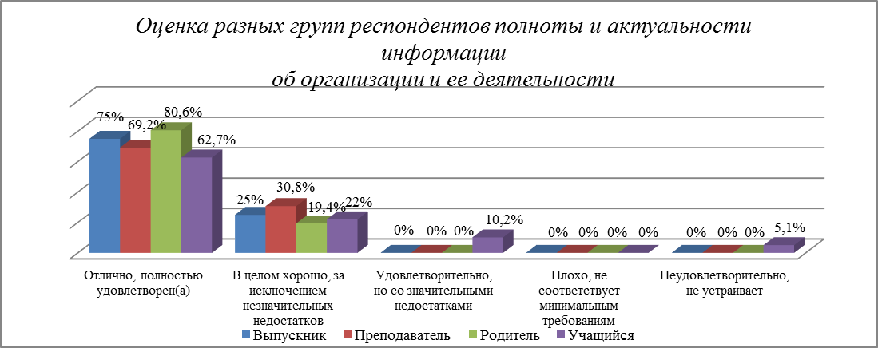
Более требовательными при оценивании полноты и актуальности информации на школьном сайте об образовательной организации и ее деятельности являются респонденты из числа учащихся: 10,2% учащихся указывают на значительные недостатки, считая, что информация на сайте представлена не в полном объеме и является не всегда актуальной, не удовлетворены информацией 5,1% учащихся.

  - . Наличие сведений о педагогических работниках организации
Группа респондентов | Отлично, полностью удовлетворен (а) | В целом хорошо, за исключением незначительных недостатков | Удовлетворительно, но со значительными недостатками | Плохо, не соответствует минимальным требованиям | Неудовлетворительно, не устраивает
Выпускник | 5 | 2 | 1 | 0 | 0
Преподаватель | 7 | 5 | 1 | 0 | 0
Родитель | 19 | 11 | 1 | 0 | 0
Учащийся | 36 | 17 | 3 | 0 | 3
Всего: | 67 | 35 | 6 | 0 | 3
Всего: | 60,4% | 31,5% | 5,4% | 0,0% | 2,7%

Более 60% участников анкетирования полностью устраивает представленная на сайте информация о педагогических работниках школы, 31,5% опрошенных считают ее достаточной, отмечая незначительные несоответствия. Информацию о педагогических работниках оценивают, как удовлетворительную, отмечая существенные недостатки, 5,4% респондентов, не удовлетворены представленной информацией 2,7% опрошенных.
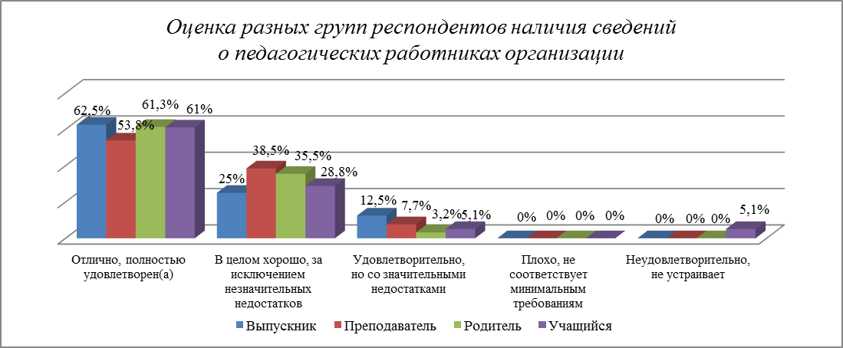

Важно заметить, что более требовательными при оценивании данного аспекта деятельности являются учащиеся: не устраивает информация о педагогических работниках на школьном сайте 5,1% учащихся.

1.3. Доступность взаимодействия с получателями образовательных услуг по телефону, по электронной почте, с помощью электронных сервисов, в том числе наличие возможности внесения предложений, направленных на улучшение работы организации
Группа респондентов | Отлично, полностью удовлетворен (а) | В целом хорошо, за исключением незначительных недостатков | Удовлетворительно, но со значительными недостатками | Плохо, не соответствует минимальным требованиям | Неудовлетворительно, не устраивает
Выпускник | 4 | 3 | 1 | 0 | 0
Преподаватель | 7 | 6 | 0 | 0 | 0
Родитель | 19 | 11 | 1 | 0 | 0
Учащийся | 32 | 15 | 6 | 2 | 4
Всего: | 62 | 35 | 8 | 2 | 4
Всего: | 55,9% | 31,5% | 7,2% | 1,8% | 3,6%
Почти 56% опрошенных полностью удовлетворены доступностью взаимодействия образовательной организации с получателями образовательных услуг, считая, что в школе обеспечена работа телефона горячей линии, налажено взаимодействие по электронной почте, на сайте организации функционирует гостевая книга. Хорошее взаимодействие, за исключением незначительных недостатков отмечают 31,5% респондентов. Более 7% участников анкетирования удовлетворены данным аспектом деятельности, направленного на улучшение работы организации, но отмечают значительные несоответствия, на несоответствие минимальным требованиям указывают 1,8% респондентов, еще 3,6% опрошенных считают, что взаимодействие с участниками образовательного процесса в школе не обеспечено.
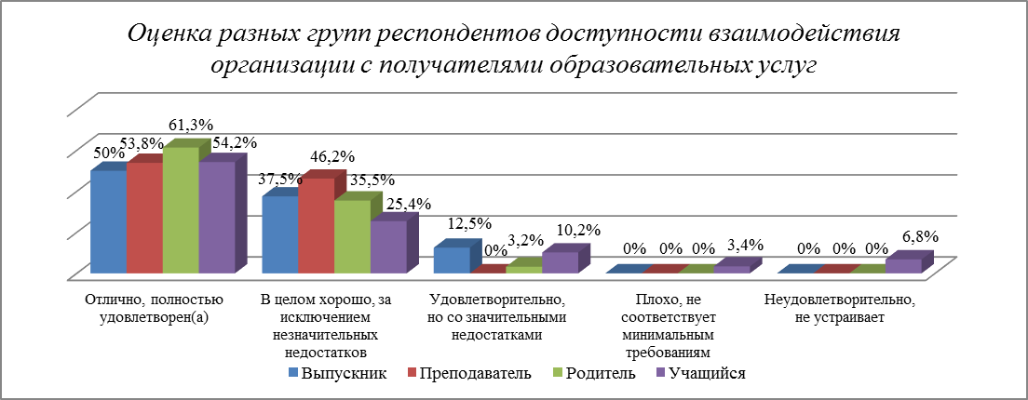
Стоит отметить, что наиболее критичными при оценивании данного аспекта деятельности являются учащиеся: считают уровень взаимодействия образовательной организации с получателями образовательных услуг плохим 3,4% учащихся, еще 6,8% не удовлетворены положением дел.

1.4. Доступность сведений о ходе рассмотрения обращений граждан, поступивших в организацию от получателей образовательных услуг (по телефону, по электронной почте, с помощью электронных сервисов)
Группа респондентов | Отлично, полностью удовлетворен (а) | В целом хорошо, за исключением незначительных недостатков | Удовлетворительно, но со значительными недостатками | Плохо, не соответствует минимальным требованиям | Неудовлетворительно, не устраивает
Выпускник | 2 | 5 | 1 | 0 | 0
Преподаватель | 7 | 6 | 0 | 0 | 0
Родитель | 18 | 12 | 0 | 0 | 1
Учащийся | 30 | 18 | 5 | 2 | 4
Всего: | 57 | 41 | 6 | 2 | 5
Всего: | 51,4% | 36,9% | 5,4% | 1,8% | 4,5%
Почти 37% респондентов считают хорошим уровень доступности сведений о ходе рассмотрения обращений граждан, поступивших в организацию по телефону, электронной почте, с помощью электронных сервисов; уровень считают отличным 51,4% опрошенных, еще 5,4% респондентов удовлетворены сложившимся положением дел, 1,8% респондентов указывают на несоответствие минимальным требованиям, не удовлетворены доступностью сведений о ходе рассмотрения обращений граждан 4,5% опрошенных.
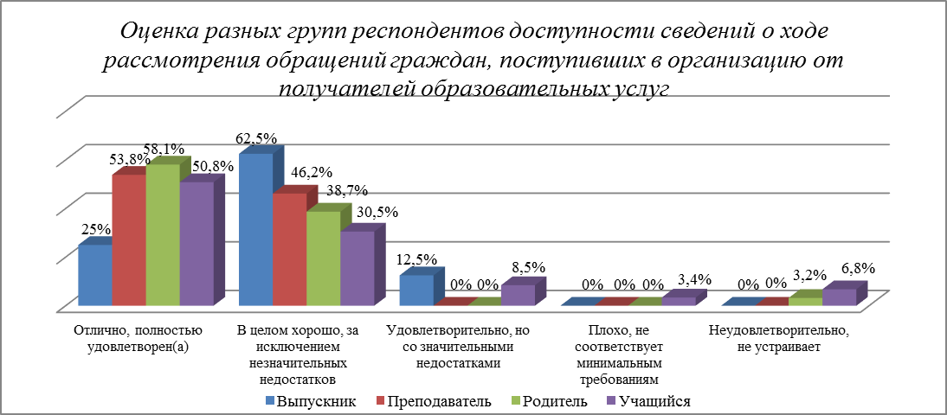
Подавляющее большинство респондентов разных групп (от 87% до 100%) оценивают доступность сведений о ходе рассмотрения обращений граждан только на «хорошо» и «отлично», однако респонденты из числа родителей и учащихся дают негативные оценки по данному вопросу: на несоответствие минимальным требованиям указывают 3,4% учащихся, не удовлетворены обратной связью в отношении обращений, поступивших в школу от потребителей образовательных услуг 3,2% родителей и 6,8% учащихся.
Обобщение ответов по всем вопросам раздела
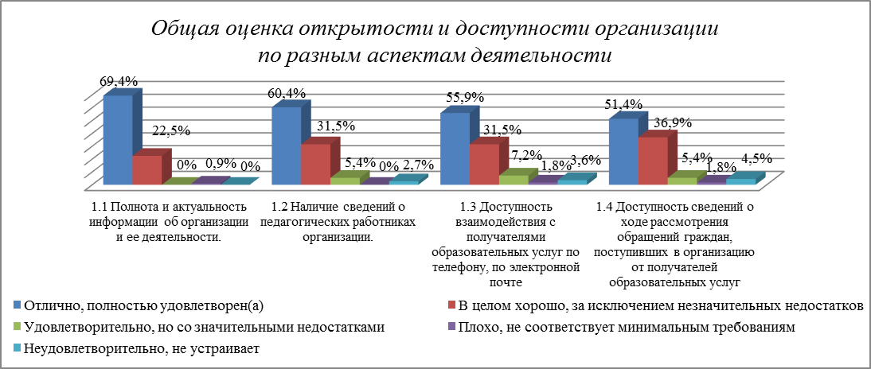
Наиболее удовлетворены респонденты полнотой и актуальностью информации об организации на школьном сайте (69,4%), а также наличием на сайте сведений о педагогических работников организации (60,4%). Меньше всего респондентов, которые указали на полную удовлетворенность и больше всего негативных оценок и замечаний по наличию значительных недостатков было высказано респондентами относительно взаимодействия школы с получателями образовательных услуг по телефону, по электронной почте, с помощью электронных сервисов и доступности сведений о ходе рассмотрения обращений, поступивших в организацию от получателей образовательных услуг. Данный факт свидетельствует о достаточной полноте представленной информации об организации и педагогических работниках, и о своевременном обновлении данной информации на школьном сайте. Также стоит заметить, что качественная обратная связь и открытость организации неизменно способствуют повышению качества оказываемых услуг, повышают эффективность коммуникации, которая является важным условием организации качественного образования. Очевидно, представителям администрации школы следует обратить внимание на организацию работы с обращениями граждан, являющихся потребителями образовательных услуг.

Раздел 2. Комфортность условий.
2.1. Материально-техническое и информационное обеспечение организации
Группа респондентов | Отлично, полностью удовлетворен (а) | В целом хорошо, за исключением незначительных недостатков | Удовлетворительно, но со значительными недостатками | Плохо, не соответствует минимальным требованиям | Неудовлетворительно, не устраивает
Выпускник | 5 | 2 | 0 | 1 | 0
Преподаватель | 5 | 5 | 3 | 0 | 0
Родитель | 21 | 8 | 2 | 0 | 0
Учащийся | 32 | 20 | 5 | 0 | 2
Всего: | 63 | 35 | 10 | 1 | 2
Всего: | 56,8% | 31,5% | 9,0% | 0,9% | 1,8%
Почти 57% респондентов полностью устраивает материально-техническое и информационное обеспечение организации, оценивают обеспечение школы, как хорошее, 31,5% опрошенных, 9% участников анкетирования указывают на наличие значительных недостатков, 0,9% указывают на несоответствие минимальным требованиям, 1,5% опрошенных считают уровень обеспеченности школы неудовлетворительным.
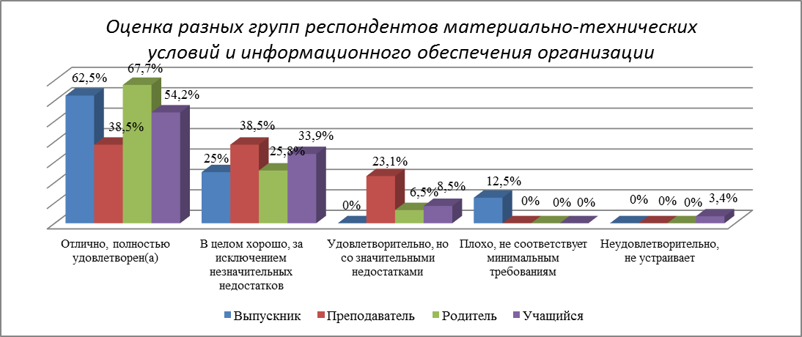
Стоит отметить, что при оценивании материально-технических условий и информационного обеспечения школы отметили наличие существенных недостатков представители трех групп респондентов (23,1% преподавателей, 6,5% родителей и 8,5% учащихся), имеющиеся условия считают плохими 12,5% выпускников, неудовлетворительную оценку дают респонденты из числа учащихся (3,4%).

2.2. Наличие необходимых условий для охраны и укрепления здоровья, организации питания обучающихся.
2.2.1 Наличие необходимых условий для охраны и укрепления здоровья
Группа респондентов | Отлично, полностью удовлетворен (а) | В целом хорошо, за исключением незначительных недостатков | Удовлетворительно, но со значительными недостатками | Плохо, не соответствует минимальным требованиям | Неудовлетворительно, не устраивает
Выпускник | 4 | 3 | 1 | 0 | 0
Преподаватель | 6 | 6 | 1 | 0 | 0
Родитель | 10 | 16 | 5 | 0 | 0
Учащийся | 23 | 31 | 3 | 0 | 2
Всего: | 43 | 56 | 10 | 0 | 2
Всего: | 38,7% | 50,5% | 9,0% | 0,0% | 1,8%
Достаточно высоко респонденты оценивают имеющиеся условия в школе для охраны и укрепления здоровья: почти 39% - полностью удовлетворены, более половины опрошенных считают их хорошими. Не удовлетворены условиями для охраны и укрепления здоровья, которые созданы в школе, 1,8% респондентов.
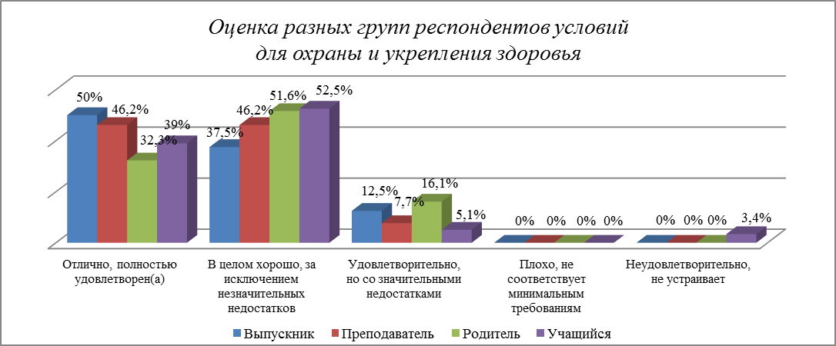
Подавляющее большинство респондентов всех групп удовлетворены имеющиеся условиями в школе для охраны и укрепления здоровья, однако не устраивают условиями по здоровьесбережению в школе 3,4% учащихся.

2.2.2. Наличие необходимых условий для организации питания обучающихся
Группа респондентов | Отлично, полностью удовлетворен (а) | Неудовлетворительно, не устраивает
Выпускник | 8 | 0
Преподаватель | 13 | 0
Родитель | 30 | 1
Учащийся | 57 | 2
Всего: | 108 | 3
Всего: | 97,3% | 2,7%
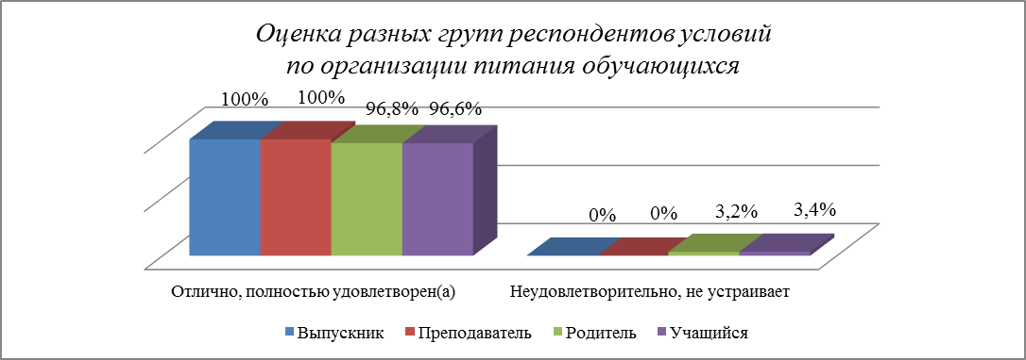
В целом организация питания устраивает подавляющее большинство опрошенных (97,3% по всем группам опрошенных). Как неудовлетворительную ее оценивают лишь 3,2% родителей и 3,4% учащихся, что составляет 2,7% от общего числа респондентов. Это достаточно хороший результат, так как организация питания в школе довольно часто становится объектом заслуженной критики.

2.3. Условия для индивидуальной работы с обучающимися
Группа респондентов | Отлично, полностью удовлетворен (а) | В целом хорошо, за исключением незначительных недостатков | Удовлетворительно, но со значительными недостатками | Плохо, не соответствует минимальным требованиям | Неудовлетворительно, не устраивает
Выпускник | 3 | 3 | 1 | 1 | 0
Преподаватель | 4 | 7 | 2 | 0 | 0
Родитель | 13 | 17 | 1 | 0 | 0
Учащийся | 33 | 20 | 3 | 0 | 3
Всего: | 53 | 47 | 7 | 1 | 3
Всего: | 47,7% | 42,3% | 6,3% | 0,9% | 2,7%
Отличными условия для индивидуальной работы с учащимися считают почти 48% респондентов, 42,3% опрошенных соглашаются с тем, что индивидуальная работа организована хорошо, несмотря на наличие незначительных недостатков. Указывают на наличие серьезных недостатков в этой области 6,3% участников анкетирования, 0,9% опрошенных считают, что условия в школе для индивидуальной работы не соответствуют минимальным требованиям, не удовлетворены положением дел 2,7% респондентов.
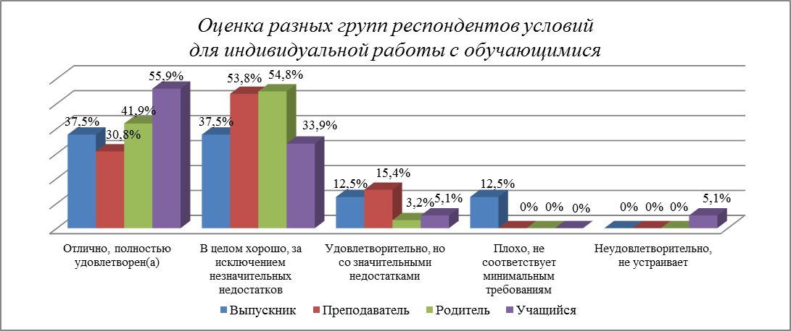
Стоит отметить, что при оценивании данного аспекта деятельности школы более требовательными являются выпускники и учащиеся: 12,5% выпускников считают, что имеющиеся условия для индивидуальной работы в школе не соответствуют минимальным требованиям, 5,1% учащихся не удовлетворены положением дел.

2.4. Наличие дополнительных образовательных программ
Группа респондентов | Отлично, полностью удовлетворен (а) | В целом хорошо, за исключением незначительных недостатков | Удовлетворительно, но со значительными недостатками | Плохо, не соответствует минимальным требованиям | Неудовлетворительно, не устраивает
Выпускник | 1 | 7 | 0 | 0 | 0
Преподаватель | 2 | 10 | 1 | 0 | 0
Родитель | 14 | 14 | 3 | 0 | 0
Учащийся | 31 | 21 | 2 | 2 | 3
Всего: | 48 | 52 | 6 | 2 | 3
Всего: | 43,2% | 46,8% | 5,4% | 1,8% | 2,7%
Более 43% опрошенных полностью удовлетворены наличием и выбором дополнительных образовательных программ в школе, 46,8% удовлетворены в целом, хотя и отмечают наличие незначительных недостатков в этой области, 5,4% респондентов отмечают существенные недостатки; на несоответствие минимальным требованиям указывает 1,8% респондентов, не удовлетворены наличием и выбором дополнительных образовательных программ 2,7% опрошенных.
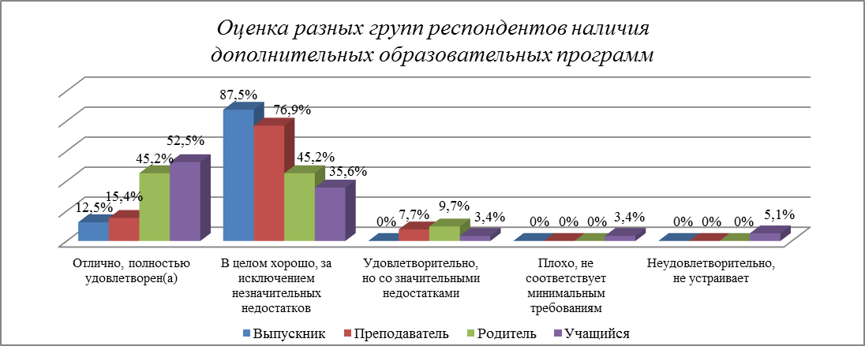
При оценивании имеющихся дополнительных образовательных программ в школе более критичными оказались респонденты из числа учащихся: 3,2% указали на несоответствие минимальным требованиям, еще 5,1% учащихся не удовлетворены положением дел. Школьному педагогическому коллективу необходимо более тщательно изучать потребности получателей образовательных услуг, увеличивать количество дополнительных образовательных программ.

2.5. Наличие возможности развития творческих способностей и интересов обучающихся, включая их участие в конкурсах и олимпиадах (в том числе во всероссийских и международных), выставках, смотрах, физкультурных мероприятиях, спортивных мероприятиях
Группа респондентов | Отлично, полностью удовлетворен (а) | В целом хорошо, за исключением незначительных недостатков | Удовлетворительно, но со значительными недостатками | Плохо, не соответствует минимальным требованиям | Неудовлетворительно, не устраивает
Выпускник | 6 | 2 | 0 | 0 | 0
Преподаватель | 4 | 9 | 0 | 0 | 0
Родитель | 22 | 9 | 0 | 0 | 0
Учащийся | 37 | 16 | 2 | 2 | 2
Всего: | 69 | 36 | 2 | 2 | 2
Всего: | 62,2% | 32,4% | 1,8% | 1,8% | 1,8%
Более 62% респондентов полностью удовлетворены наличием в школе возможностей для развития творческих способностей и интересов обучающихся, незначительные недостатки отмечают 32,4% респондентов, серьезные недостатки – 1,8% опрошенных, считают, что имеющиеся условия не соответствуют минимальным требованиям 1,8% респондентов, неудовлетворительно оценивают еще 1,8% участников анкетирования.
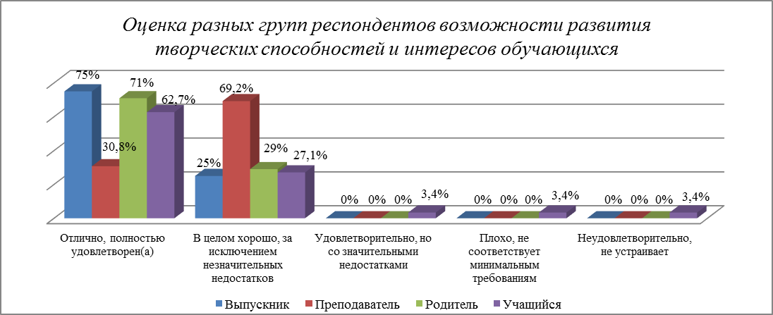
Стоит отметить, что все группы респондентов достаточно высоко оценивают возможности, которые предоставляет школа своим ученикам для развития творческих способностей и интересов, а негативные оценки и замечания о наличии существенных недостатков прозвучали только от респондентов из числа учащихся: существенные недостатки отмечают 3,4%, на несоответствие минимальным требованиям указали 3,4% учащихся, не удовлетворены положением дел еще 3,4%.

2.6. Наличие возможности оказания психолого-педагогической, медицинской и социальной помощи обучающимся
Группа респондентов | Отлично, полностью удовлетворен (а) | В целом хорошо, за исключением незначительных недостатков | Удовлетворительно, но со значительными недостатками | Плохо, не соответствует минимальным требованиям | Неудовлетворительно, не устраивает
Выпускник | 3 | 2 | 3 | 0 | 0
Преподаватель | 6 | 7 | 0 | 0 | 0
Родитель | 22 | 9 | 0 | 0 | 0
Учащийся | 33 | 18 | 3 | 1 | 4
Всего: | 64 | 36 | 6 | 1 | 4
Всего: | 57,7% | 32,4% | 5,4% | 0,9% | 3,6%
Полностью удовлетворены имеющимися возможностями оказания психолого-педагогической, медицинской и социальной помощи обучающимся почти 58% опрошенных, 32,4% респондентов говорят о незначительных недостатках и в целом хорошем уровне обеспечения психолого-педагогической, медицинской и социальной помощью, 5,4% участников анкетирования удовлетворены, но указывают на ряд существенных недостатков, 0,9% респондентов имеющиеся условия для оказания психолого-педагогической, медицинской и социальной помощи обучающимся считают плохими, еще 3,6% опрошенных не удовлетворены имеющимся положением дел.
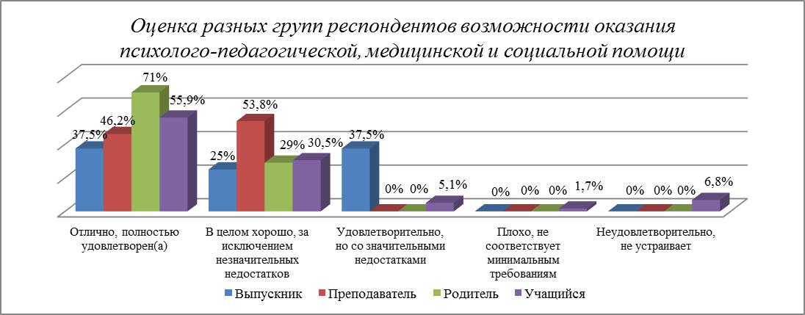
Несмотря на высокие оценки всех групп респондентов по данному аспекту деятельности, не удовлетворены организацией психолого-педагогической, медицинской и социальной помощи в школе 6,8% учащихся, еще 1,7% представителей этой же категории респондентов указывают на несоответствие минимальным требованиям.

2.7. Наличие условий организации обучения и воспитания обучающихся с ограниченными возможностями здоровья и инвалидов
Группа респондентов | Отлично, полностью удовлетворен (а) | В целом хорошо, за исключением незначительных недостатков | Удовлетворительно, но со значительными недостатками | Плохо, не соответствует минимальным требованиям | Неудовлетворительно, не устраивает
Выпускник | 2 | 5 | 1 | 0 | 0
Преподаватель | 3 | 6 | 3 | 0 | 1
Родитель | 16 | 7 | 4 | 2 | 2
Учащийся | 26 | 25 | 1 | 3 | 4
Всего: | 47 | 43 | 9 | 5 | 7
Всего: | 42,3% | 38,7% | 8,1% | 4,5% | 6,3%
Созданные в школе условия для обучения и воспитания обучающихся с ограниченными возможностями здоровья и инвалидов считают в целом хорошими, отмечая незначительные недостатки, 38,7% респондентов, отличными условия, созданные в школе, считают 42,3% опрошенных, 8,1% участников анкетирования утверждают, что в этом направлении в работе школы есть серьезные недостатки, 4,5% опрошенных указывают на несоответствие минимальным требованиям, 1,5% респондентов оценивают их как неудовлетворительные.
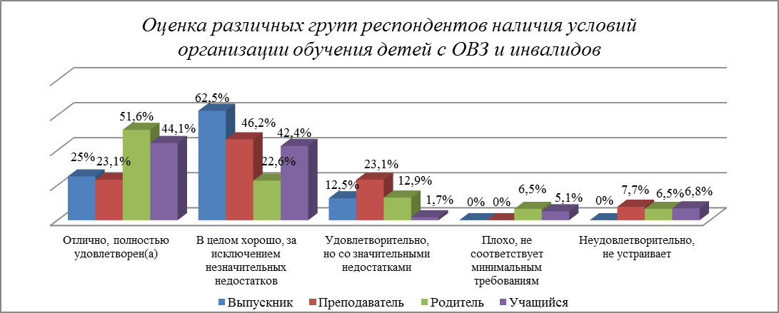
Стоит отметить, что более критичными при оценивании условий организации обучения детей с ОВЗ и инвалидов являются преподаватели, родители и учащиеся: плохими имеющиеся условия в школе считают 6,5% родителей и 5.1% учащихся, оценивают условия как неудовлетворительные 7,7% преподавателей, 6,5% родителей и 6,8% учащихся.
Обобщение ответов по всем вопросам раздела
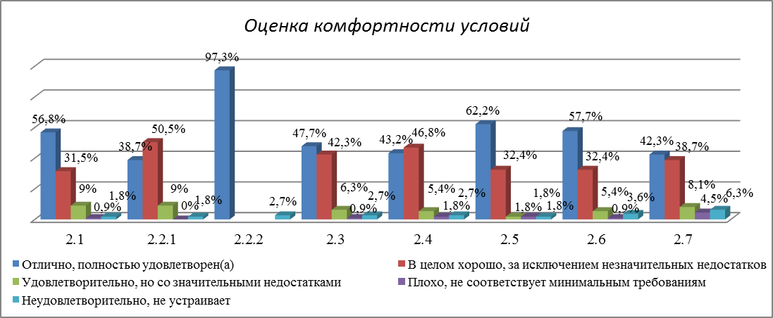
2.1 Материально-техническое и информационное обеспечение организации.
2.2.1 Наличие необходимых условий для охраны и укрепления здоровья
2.2.2 Наличие необходимых условий для организации питания обучающихся
2.3 Условия для индивидуальной работы с обучающимися.
2.4 Наличие дополнительных образовательных программ.
2.5 Наличие возможности развития творческих способностей и интересов обучающихся, включая их участие в конкурсах и олимпиадах (в том числе во всероссийских и международных), выставках, смотрах, физкультурных мероприятиях, спортивных мероприятиях.
2.6 Наличие возможности оказания психолого-педагогической, медицинской и социальной помощи обучающимся.
2.7 Наличие условий организации обучения и воспитания обучающихся с ограниченными возможностями здоровья и инвалидов.

Важно заметить, что организацию питания в школе очень высоко оценили все группы респондентов, это является достаточно хорошим результатом, так как организация питания в школе довольно часто становится объектом заслуженной критики.
Наибольшее количество оценок о полной удовлетворенности было высказано относительно возможности развития творческих способностей и интересов обучающихся, включая их участие в конкурсах и олимпиадах (62,2%).
Наибольшее количество замечаний о наличии серьезных недостатков и негативных оценок было озвучено относительно условий организации обучения и воспитания, обучающихся с ограниченными возможностями здоровья и инвалидов (18,9%). В связи с тем, что в последнее время количество детей с ОВЗ и инвалидностью растет, организация необходимых для их обучения и воспитания условий в образовательной организации становится необходимой.

Раздел 3. Доброжелательность, вежливость, компетентность работников организации.

3.1. Доброжелательность и вежливость работников организации
Группа респондентов | Отлично, полностью устраивает | В целом хорошо, но есть недостатки | Удовлетворительно, но со значительными недостатками | Неудовлетворительно, не устраивает
Выпускник | 8 | 0 | 0 | 0
Преподаватель | 9 | 3 | 1 | 0
Родитель | 23 | 7 | 1 | 0
Учащийся | 32 | 20 | 4 | 3
Всего: | 72 | 30 | 6 | 3
Всего: | 64,9% | 27,0% | 5,4% | 2,7%

Полностью устраивает доброжелательность и вежливость работников организации почти 65% респондентов, 27% отмечают незначительные недостатки, в целом оценивают этот параметр школьной жизни хорошо, на несоответствие минимальным требованиям указали 5,4% опрошенных, неудовлетворительно оценивают данный аспект деятельности 2,7% респондентов.
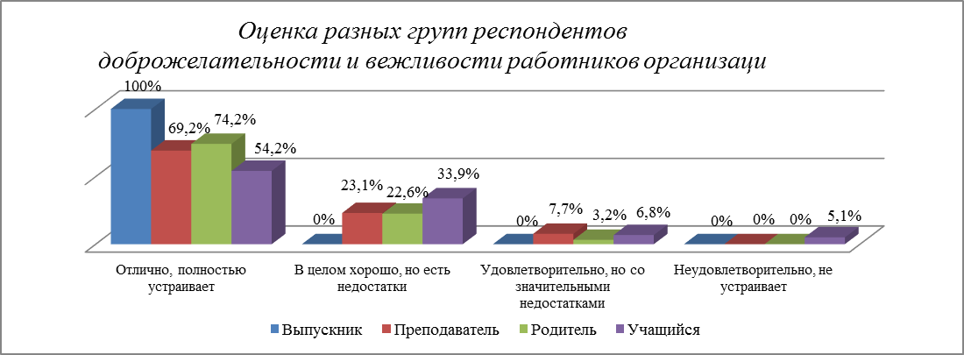
Большинство опрошенных очень высоко оценивают доброжелательность и вежливость работников организации, значительные недостатки в этом направлении отмечают 7,7% преподавателей, 3,2% родителей и 6,8% учащихся, еще 5,1% учащихся уровень доброжелательности и вежливости работников организации оценивают, как неудовлетворительный.

3.2. Компетентность работников
Группа респондентов | Отлично, полностью устраивает | В целом хорошо, но есть недостатки | Удовлетворительно, но со значительными недостатками | Неудовлетворительно, не устраивает
Выпускник | 7 | 1 | 0 | 0
Преподаватель | 9 | 3 | 1 | 0
Родитель | 18 | 12 | 1 | 0
Учащийся | 38 | 14 | 3 | 4
Всего: | 72 | 30 | 5 | 4
Всего: | 64,9% | 27,0% | 4,5% | 3,6%
Почти 65% участников анкетирования считают работников образовательной организации полностью компетентными, 27% опрошенных, отмечая отдельные недостатки, оценивают уровень компетентности как хороший, 4,5% участников анкетирования указывают на наличие ряда существенных недостатков, не удовлетворены положением дел 3,6% респондентов.
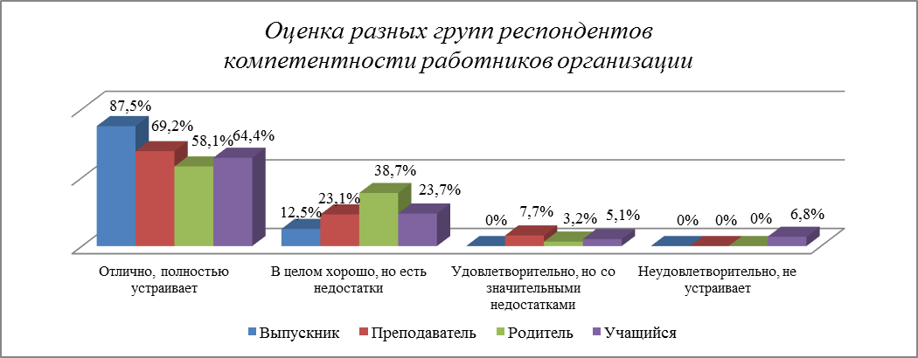
Большинство респондентов из разных групп очень высоко оценивают компетентность работников организации, однако отмечают значительные недостатки респонденты из числа преподавателей, родителей и учащихся (7,7%, 3,2% и 5,1% соответственно), не удовлетворены уровнем компетентности работников школы 6,8% учащихся.

Обобщение ответов по всем вопросам раздела
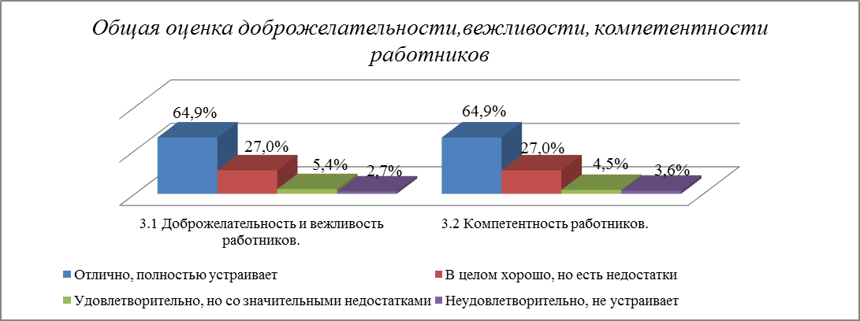
Подавляющее большинство опрошенных высоко оценивают, как доброжелательность и вежливость, так и компетентность школьных сотрудников, однако над аспектами, по которым были высказаны замечания, необходимо работать дополнительно, организовывая в педагогическом коллективе обсуждение актуальных вопросов развития кадрового потенциала школы.

Раздел 4. Удовлетворенность различными аспектами деятельности образовательной организации.

4.1. Удовлетворенность материально-техническим обеспечением организации
Группа респондентов | Отлично, полностью устраивает | В целом хорошо, но есть недостатки | Удовлетворительно, но со значительными недостатками | Неудовлетворительно, не устраивает
Выпускник | 1 | 7 | 0 | 0
Преподаватель | 7 | 5 | 1 | 0
Родитель | 21 | 9 | 1 | 0
Учащийся | 37 | 15 | 5 | 2
Всего: | 66 | 36 | 7 | 2
Всего: | 59,5% | 32,4% | 6,3% | 1,8%
Почти 60% респондентов полностью удовлетворены материально-техническим обеспечением школы, 32,4% участников анкетирования считают, что в целом организация хорошо обеспечена с точки зрения материально-технических ресурсов, хотя незначительные недостатки в этой области все же есть, наличие существенных недостатков отмечают 6,3% респондентов, не устраивают имеющиеся условия в школе 1,5% опрошенных.
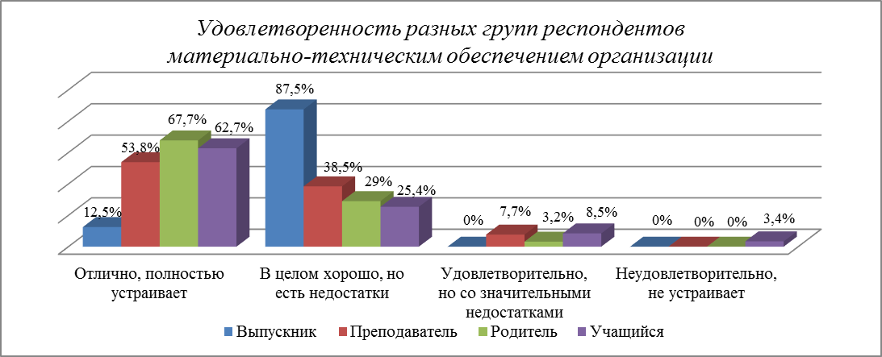
Наиболее высоко материально-техническое обеспечение школы оценивают выпускники. Наличие значительных недостатков отмечают 7,7% преподавателей, 3,2% родителей и 8,5% учащихся, не устраивает материально-техническое обеспечение школы 3,4% учащихся.

4.2. Удовлетворенность качеством предоставляемых образовательных услуг
Группа респондентов | Отлично, полностью устраивает | В целом хорошо, но есть недостатки | Удовлетворительно, но со значительными недостатками | Неудовлетворительно, не устраивает
Выпускник | 7 | 1 | 0 | 0
Преподаватель | 9 | 4 | 0 | 0
Родитель | 20 | 11 | 0 | 0
Учащийся | 36 | 17 | 3 | 3
Всего: | 72 | 33 | 3 | 3
Всего: | 64,9% | 29,7% | 2,7% | 2,7%

Полностью удовлетворены качеством образовательных услуг в школе 64,9% респондентов, почти 30% считают, что, несмотря на незначительные недостатки, этот уровень в целом хорош 2,7% опрошенных указывают на несоответствие минимальным требованиям, еще 2,7% опрошенных не удовлетворены положением дел в этой области.
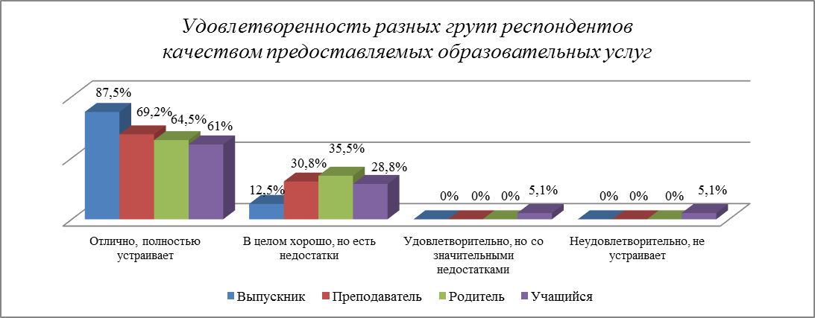
Подавляющее большинство респондентов разных групп оценивают качество предоставляемых услуг на «хорошо» и «отлично», на наличие существенных недостатков указывают 5,1% учащихся, еще 5,1% учащихся не удовлетворены качеством предоставляемых услуг.

4.3. Готовность рекомендовать организацию родственникам и знакомым
Группа респондентов | Отлично, полностью устраивает | В целом хорошо, но есть недостатки | Удовлетворительно, но со значительными недостатками | Неудовлетворительно, не устраивает
Выпускник | 6 | 2 | 0 | 0
Преподаватель | 9 | 4 | 0 | 0
Родитель | 26 | 5 | 0 | 0
Учащийся | 36 | 18 | 1 | 4
Всего: | 77 | 29 | 1 | 4
Всего: | 69,4% | 26,1% | 0,9% | 3,6%
Почти 65% респондентов готовы рекомендовать школу своим родственникам и знакомым, порекомендуют образовательную организацию, несмотря на имеющиеся недостатки более 26% опрошенных, и лишь 3,6% респондентов не будут рекомендовать данную образовательную организацию.
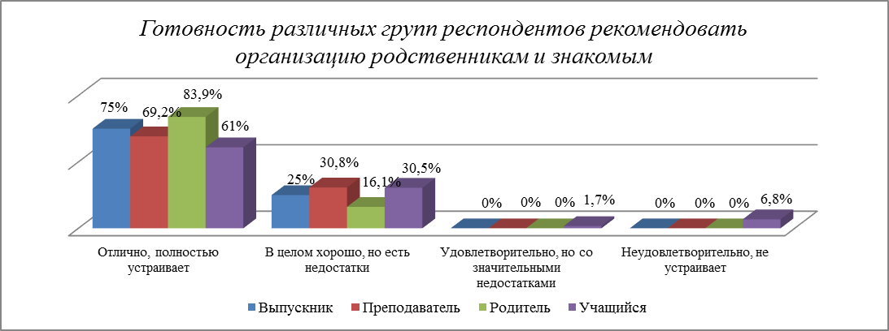
Отмечают свою готовность рекомендовать образовательную организацию потенциальным потребителям образовательной услуги подавляющее большинство респондентов каждой группы, но наиболее критичными являются учащиеся: 6,8% которых не готовы рекомендовать школу своим друзьям и знакомым.

Обобщение ответов по всем вопросам раздела
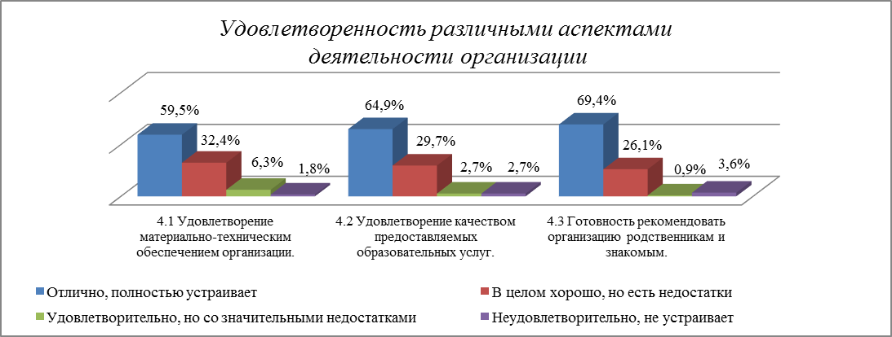
Суммарно по каждому из вопросов раздела высокую степень удовлетворенности («отлично» и «хорошо») высказали более 91% опрошенных.
Незначительное количество негативных оценок (от 1,8% до 3,6%) является подтверждением высокого уровня удовлетворенности всех групп респондентов качеством предоставляемых образовательных услуг в школе. Это высокий уровень доверия, который говорит о том, что потребители образовательных услуг отмечают усилия педагогического коллектива и администрации по улучшению качества своей работы.

Общая оценка по разделам
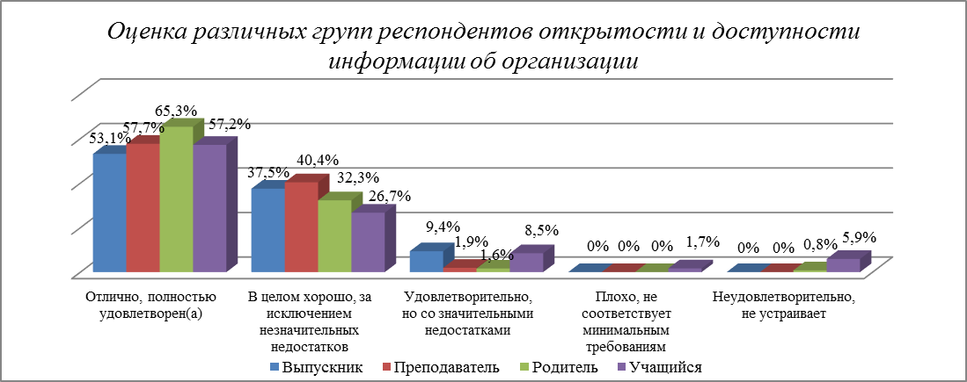
Большая часть респондентов каждой группы (не менее 90%) оценили открытость и доступность информации об организации на «отлично» и «хорошо». Однако стоит обратить внимание, что на несоответствие минимальным требованиям указали 1,7% учащихся, не удовлетворены уровнем открытости и доступности информации об организации 0,8% родителей и 5,9% учащихся.
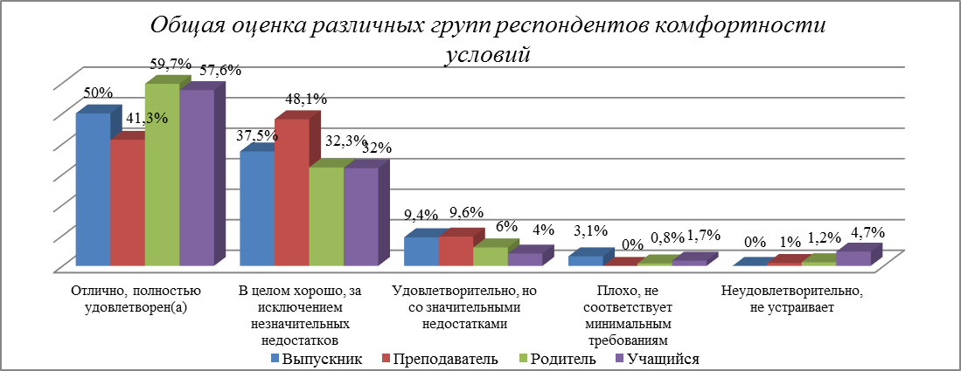
Достаточно высоко оценивают условия комфортности все группы респондентов, однако на несоответствие минимальным требованиям указывают 3,1% выпускников, 0,8% родителей и 1,7% учащихся, уровень комфортности условий считают неудовлетворительным 1% преподавателей, 1,2% родителей и 4,7% учащихся.
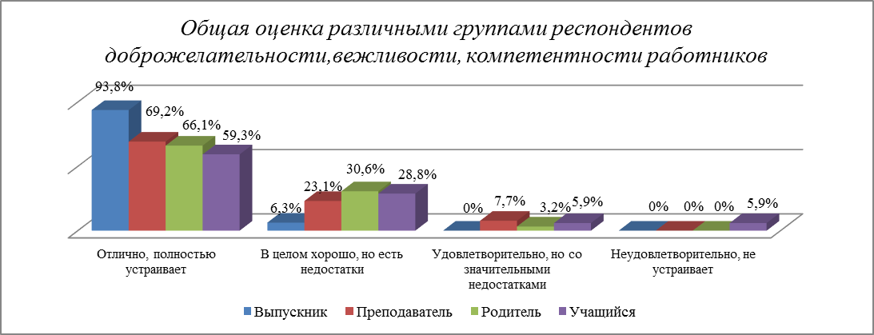
Большинство респондентов разных категорий оценивают доброжелательность, вежливость и компетентность школьных работников достаточно высоко, однако коллективу школы следует обратить особое внимание на то, что 7,7% преподавателей, 3,2% родителей и 5,9% учащихся отмечают значительные недостатки относительно доброжелательности, вежливости и компетентности педагогов, а 5,9% учащихся не удовлетворены положением дел в этой области.
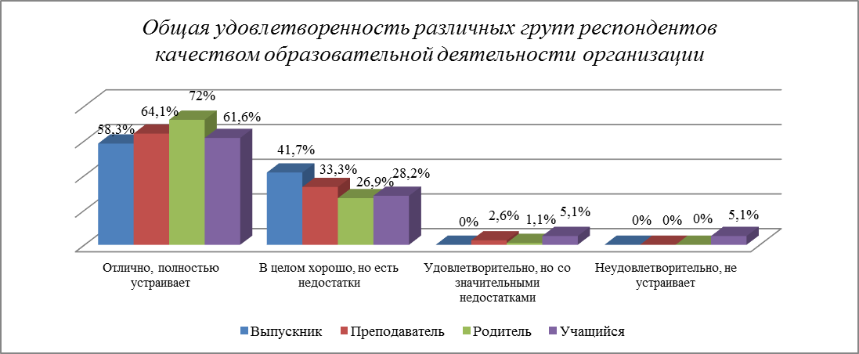
Подавляющее большинство респондентов положительно оценивают качество образовательной деятельности школы, однако не удовлетворены качеством образовательной деятельности респонденты из числа учащихся (5,1%). Следует отметить, что вдумчивый и серьезный анализ деятельности школьного коллектива может значительно повысить как удовлетворенность потребителей образовательной услуги, так и качество образования в целом.

- Результаты анализа оператором официального сайта образовательной организации

Показатель открытости и доступности информации об организации отражает простоту и удобство пользования сайтом, степень его информационной наполненности, оперативность и актуальность размещаемой на нем информации, а также представленность на других сайтах в сети Интернет сведений об образовательном учреждении и осуществляемой им деятельности. Анализ сайта МБОУ «Павловская СОШ» показывает достаточную степень удобства пользования, простоту нахождения и знакомства с размещенной информацией, которая сравнительно редко нуждается в дополнении и актуализации для текущего момента.
На главной странице сайта размещаются школьные новости о мероприятиях, акциях, концертах, отчётах в которых участвовали учащиеся МБОУ «Павловская СОШ», а также важная информация новостного характера, отражающая интересы и запросы участников образовательных отношений. По частоте размещения материалов и их содержанию можно сделать вывод о том, что через сайт распространяются актуальные и оперативные сведения, адресованные всем заинтересованным лицам. Эта возможность информирования используется достаточно активно, сайт оперативно пополняется сведениями о мероприятиях и событиях, которые происходят в школе. Анализ сайта в целом показывает, что он предназначен для работников образования школы, района, края, а также для общественности, родителей, учащихся. Представленные на сайте материалы знакомят с основными направлениями деятельности школы, процессами, достижениями учащихся и педагогов
Основная адресная и контактная информация о школе, ее филиалах и об Учредителе и Управлении образования Назаровского района представлены в разделе «Основные сведения», с указанием времени работы, телефона и электронных адресов, контактной информации. На сайте представлена информация об адресе, графике работы, контактных телефонах и адрес сайта в сети интернет администрации Назаровского района и управления образования администрации Назаровского района.
Школа является муниципальным бюджетным общеобразовательным учреждением. Учредителем Учреждения является муниципальное образование Назаровский район Красноярского края в лице администрации Назаровского района, именуемое в дальнейшем «Учредитель». На сайте указано, что Учредитель образовательного учреждения: администрация Назаровского района, рекомендуется внести уточнение и привести данные сайта в соответствии с положениями Устава.
Деятельность МБОУ «Павловская СОШ» координирует Управление образования администрации Назаровского района.
Здесь представлена и информация о режиме работы школы и расписание звонков.
Расписание уроков на 2016/2017 учебный год, расписание внеурочной деятельности и расписание уроков для детей с умственной отсталостью размещены в разделе «Образование». При этом только расписание уроков актуализировано на текущий учебный год, остальные документы составлены 2015/2016 учебный год, рекомендуется их актуализировать.
Обучение в школе очное, ведётся в одну смену, на русском языке.
В структуру МБОУ «Павловская СОШ» включено несколько филиалов: " Новониколаевская начальная общеобразовательная школа ", "Сютикская начальная общеобразовательная школа" и " Захаринская начальная общеобразовательная школа ". Филиалы осуществляют свою деятельность согласно Положению о филиалах. На сайте представлена подробная информация о них.
На сайте представлена структура школьного управления, которое строится на принципах демократичности, открытости, приоритета общечеловеческих ценностей, охраны жизни и здоровья человека, свободного развития личности, единоначалия и самоуправления. Проектирование оптимальной системы управления ОУ осуществляется с учетом социально-экономических, материально-технических и внешних условий в рамках существующего законодательства РФ. В нем выделяется несколько форм самоуправления.
В соответствии с Уставом органами управления в Учреждении являются:
- Руководитель Учреждения - директор
- Педагогический совет Учреждения.
- Управляющий совет.
- Общее собрание трудового коллектива.
- Общешкольное родительское собрание.
Непосредственное управление Учреждением осуществляет Директор.
В основу положена пятиуровневая структура управления.
Первый уровень структуры – уровень директора (по содержанию – это уровень стратегического управления). Директор школы определяет совместно с Управляющим Советом школы стратегию развития школы, представляет её интересы в государственных и общественных инстанциях. Несет персональную юридическую ответственность за организацию жизнедеятельности школы, создает благоприятные условия для развития школы.
На втором уровне структуры (по содержанию – это тоже уровень стратегического управления) функционируют как традиционные субъекты управления: Педагогический совет, Общешкольный родительский комитет.
Высшим коллективным органом управления школой является Управляющий Совет школы, включающий представителей педагогического коллектива, родителей, общественности и учащихся, который решает вопросы организации внешкольной и внеклассной работы, детского питания, развития материальной базы школы, принимает участие в развитии школы.
В компетенцию Управляющего Совета входят вопросы развития образовательного учреждения, вопросы образовательной деятельности, воспитания, производственно-педагогической, административной, хозяйственной деятельности учреждения, а также социальной защиты учащихся и персонала учреждения.
Педагогический совет – коллективный орган управления школой, который решает вопросы, связанные с реализацией программы развития, рассматривает проблемы, подготовленные методическим советом, администрацией школы, несет коллективную ответственность за принятые решения.
Членами Педагогического Совета являются все учителя и воспитатели школы, включая совместителей. Председателем Педагогического Совета является директор школы. Педагогический Совет собирается не реже четырех раз в году. Ход педагогических советов и решения оформляются протоколами. Протоколы хранятся в школе постоянно.
К исключительной компетенции Общего собрания трудового коллектива относятся: принятие Устава школы, изменений и дополнений к нему; обсуждение проектов локальных актов, по вопросам, касающимся интересов работников Школы, предусмотренных трудовым законодательством; обсуждение информации директора о перспективах развития Школы; обсуждение и принятие Правил внутреннего трудового распорядка по представлению директора Школы; принятие Коллективного договора и т.п.
Третий уровень структуры управления (по содержанию – это уровень тактического управления) – уровень заместителей директора. Этот уровень представлен методическим советом, аттестационной комиссией (в соответствии с Положением об аттестации педагогических работников).
Методический совет – коллегиальный совещательный орган, в состав которого входят руководители ШМО. Возглавляет МС заместитель директора по учебно-воспитательной работе. МС руководит работой методических объединений, инновационной деятельности коллектива. МС подотчетен педагогическому совету, несет ответственность за принятые решения и обеспечивает их реализацию.
Четвертый уровень организационной структуры управления – уровень учителей, функциональных служб (по содержанию – это уровень оперативного управления), структурных подразделений школы. Методические объединения – структурные подразделения методической службы школы, объединяют учителей одной образовательной области. Творческая группа учителей – временная форма педагогического коллектива, работающего в режиме развития. Создается для решения определенной учебной или воспитательной проблемы, может объединять учителей одного или различных предметов. В группе выбирается руководитель, организующий разработку данной проблемы. По итогам работы готовятся рекомендации по использованию созданного опыта.
Пятый уровень организационной структуры – уровень учащихся. По содержанию – это тоже уровень оперативного управления, но, из-за особой специфичности субъектов, этот уровень скорее можно назвать уровнем соуправления. Иерархические связи по отношению к субъектам пятого уровня предполагают курирование, помощь, педагогическое руководство как создание условий для превращения ученика в субъект управления. Структура школьного управления строится на 3-х уровнях: на первом - базисном - ученическое самоуправление в классном коллективе, на втором - школьная, ученическая, на третьем - общешкольное самоуправление в коллективе школы через Совет старшеклассников.
В школе действует Общешкольный родительский комитет. Он содействует объединению усилий семьи и школы в деле обучения и воспитания детей. Оказывают помощь в определении и защите социально не защищенных учащихся.
Избранные представители классных родительских комитетов составляют общешкольный родительский комитет.
Привлекательным является наличие в школе школьного самоуправления, что обеспечивает реализацию принципов демократизации, общественного характера управления. Участие детей в управляющей системе формирует их организаторские способности и деловые качества, формирует активную гражданскую позицию, нравственные качества, готовность к участию в общественно-полезной деятельности и защите государственных интересов страны в целом и Красноярского края в частности, а также закладывает у молодого поколения необходимых компетенций для эффективной жизни и работы в своем Отечестве.
Положительно влияет на оценку открытости наличие локальных нормативных актов, регламентирующих статус органов управления: Положение о педагогическом совете, Положение о методическом совете, Положение о совете старшеклассников, Положение об УС, Положение об НОУ, Положение о творческой группе, Положение о родительском комитете класса, Положение об общешкольном родительском собрании. Рекомендуется дополнить документами, регламентирующими статус остальных органов управления, и сведениями о результатах деятельности, как это сделано в отношении работы Управляющего совета.
На сайте представлены контактный телефон и адреса электронной почты образовательного учреждения, руководителя, заместителей директора, руководителей филиалов, но отсутствуют сведения о контактных данных педагогического коллектива. Информация об образовании и пройденных курсах повышения квалификации и (или) профессиональной переподготовке указана достаточно полно, но отсутствуют сведения о методических разработках учителей. Рекомендуется разместить эти сведения для формирования полного представления о профессиональном росте педагогов.
Представителями Общественного Совета также отмечено, что информация о педагогическом составе представлена полноценно, в том числе с указанием последних курсов повышения квалификации, которые посетил конкретный педагог.
Анализ раздела «Документы», в котором размещены локальные нормативные акты МБОУ «Павловская СОШ», в том числе предусмотренные частью 2 статьи 30 Федерального закона "Об образовании в Российской Федерации", дает достаточно полное и достоверное представление о том, как в школе осуществляется локальное нормотворчество, которое используется как инструмент правового обеспечения деятельности на должном уровне.
На сайте представлена Программа развития на 2012 – 2017 г.г.
МБОУ "Павловская СОШ" осуществляет образовательную деятельность по следующим уровням общего образования:
- начальное общее образование (нормативный срок освоения 4 года).
- основное общее образование (нормативный срок освоения 5 лет).
- среднее (полное) общее образование (нормативный срок освоения 2 года).
Форма обучения - очная, дневная.
Реализуемые основные образовательные программы:
Программа начального общего образования;
Программа основного общего образования;
Программа среднего (полного) общего образования;
На сайте представлена образовательная программа школы 2016/2017, аннотация к рабочим программам начальной школы УМК «Гармония», календарный учебный график на 2016/2017, Пояснительная записка к учебному плану и учебные планы на 2016/2017 , в том числе для отдельных классов с умственной отсталостью и надомного обучения с умственной отсталостью.
Обучение проходит на бюджетной основе.
МБОУ "Павловская СОШ" платных услуг не оказывает.
На сайте представлен План работы школы на 2016/2017 уч.год и План воспитательной работы 2016/2017 уч.год, Приказ об утверждении УМК на 2016/2017 уч.год и УМК на 2016-2017, Положение о рабочей программе, Приказ об утверждении рабочих программ 2016/2017 уч.год и информация об элективных и факультативных курсах 2016/2017.
Содержание общего образования и условия организации обучения учащихся с ограниченными возможностями здоровья определяются адаптированной образовательной программой, а для инвалидов также в соответствии с индивидуальной программой реабилитации инвалида. Для учащихся, нуждающихся в длительном лечении, детей-инвалидов, которые по состоянию здоровья не могут посещать школу, на основании заключения медицинской организации и письменного обращения родителей (законных представителей) обучение по общеобразовательным программам организуется на дому или в медицинских организациях. Содержание общего образования и условия организации обучения учащихся с ограниченными возможностями здоровья определяются адаптированной образовательной программой. Общеобразовательные программы самостоятельно разрабатываются и утверждаются школой.
МБОУ «Павловская СОШ» разрабатывает указанные образовательные программы в соответствии с федеральными государственными образовательными стандартами и с учетом соответствующих примерных, основных образовательных программ.
Аннотация рабочих программ по учебным дисциплинам 2016-2017уч.г. размещены только для начальной, в отношении основной и старшей школы такая информация отсутствует.
Положительно оценено наличие достаточно полно представленных сведений о реализуемых УМК в конкретном классе, с указанием авторства и издательства.
Информация о наличии вакантных местах во всех классах школы и филиалах представлена по состоянию на 1 августа 2016 года. На сайте размещена форма заявления для поступления в ОУ.
Раздел «Одарённые дети» содержит перечень массовых мероприятий со школьниками МОУ «Павловская СОШ». Рекомендуется актуализировать их на текущий учебный год и размещать систематически с привязкой на заявленный период. Направление деятельности с одаренными детьми включает:
- выявление и сопровождение одаренных детей;
- Программу психологического сопровождения одаренных детей;
- - Методические рекомендации для педагогов;
- Диагностику детской одаренности.
Рекомендуется актуализировать информацию, указанную в данном разделе.
Учитывая, что в школе обучаются дети с ОВЗ, рекомендуется дополнить сайт информацией о мероприятиях, направленных на выявление особых образовательных потребностей детей с ОВЗ; на осуществление индивидуально ориентированное медико-социальное и психолого педагогическое сопровождение детей с ОВЗ; на помощь детям с ОВЗ в освоении основной образовательной программы и обеспечение интеграции детей с ОВЗ в образовательном учреждении.
Рекомендуется дополнить сайт информацией об условиях реализации указанных мероприятий и деятельности, направленной на охрану и укрепление здоровья, организацию питания обучающихся и т.д.
Важная информация на сайте образовательной организации содержится в публичных докладах и актах самообследования. В них определяется место образовательного учреждения в муниципальной системе образования и обозначаются его индивидуальные черты с раскрытием сведений об образовательном процессе и образовательных результатах, достигаемых обучающимися и родителями, что способствует решению таких стратегических и организационных задач управления системой образования, как повышение открытости образовательной деятельности, вовлечение в диалог о направлениях развития образования и осуществления общественной экспертизы принимаемых для этого решений. Положительно влияет на оценку показателя открытости и доступности информации об организации факт наличия Публичных докладов и актов самообследования.
На сайте МБОУ «Павловская СОШ» размещены Публичные доклады за 2007/2008 - 2010/2011 учебные годы и Резолюции за 2011 /2012 - 2013/2014 учебные годы. В разделе «Документы» представлены Акты самообследования за 2014, 2015 и 2016 годы, Показатели мониторинга за 2015/2016 уч.год Рекомендуется обновить до текущего момента эту информацию.
На сайте обеспечена возможность взаимодействия участников образовательного процесса с организацией: задать вопрос можно в разделе «Общение», где предоставлены разные варианты обращения к администрации: в режиме FAQ, вопроса-ответа и с использованием электронной формы. Ресурс FAQ позволяет увидеть задаваемы вопросы и ответы. Однако представляется, что это не исчерпывающая информация об обращениях в адрес образовательной организации со стороны заинтересованных граждан (по телефону, по электронной почте, с помощью электронных сервисов, доступных на официальном сайте организации): об их статусе и ходе рассмотрения, а также специалистах, осуществляющих взаимодействие с гражданами. При том, что в современной реальности это является важным, конструктивным и оперативным средством для построения коммуникаций всех участников образовательного процесса, что значительно повышает оценку открытости и доступности информации, даёт более полное представление о текущей деятельности образовательной организации, жизни школьного сообщества и взаимодействии его участников. Также в разделе «Пишите нам» подготовлена электронная форма письма.
На сайте представлены предписания органов, осуществляющих государственный контроль в сфере образования:
- Предписание должностного лица, уполномоченного осуществлять государственный санитарно-эпидемиологический надзор;
- Предписание об устранении нарушения требований пожарной безопасности;
- Предписание Ростехнадзора
Также на сайте представлена информация о мероприятиях, направленных на устранение выявленных нарушений, это значительно повышает степень открытости деятельности.
Положительно оценивается наличие на сайте данных Уполномоченного по защите прав участников образовательного процесса в МБОУ «Павловская средняя общеобразовательная школа», дней и часов приема. Рекомендуется дополнить сведениями о телефоне и электронной почте.
На сайте не представлен телефон педагога-психолога, логопеда, службы доверия и юридической помощи, также предлагается дополнить и наличием контактной информации специалистов (служб) экстренного реагирования на возникающие конфликты (включая номер телефона социального педагога). Рекомендуется актуализировать эти данные и дополнить сайт информацией о работе педагога-психолога, логопеда и социального педагога.
Подробно представлены сведения о материально-техническом обеспечении и оснащенности образовательного процесса с уточнением обеспеченности учебно-методическими, техническими, наглядными и пр. средствами обучения по каждому помещению, включая кабинеты: Сведения о наличии оборудованных учебных кабинетов, объектов для проведения практических занятий, из чего виден дефицит наглядного и лабораторного оборудования; Сведения о наличии оборудованных объектов спорта; Сведения о наличии средств обучения и воспитания; Сведения об условиях питания; Сведения об охране здоровья обучающихся; Сведения о доступе к информационным системам и информационно-телекоммуникационным сетям; Сведения об электронных образовательных ресурсах, к которым обеспечивается доступ обучающихся.
Сведения о финансово-хозяйственной деятельности школы представлены Планом финансово-хозяйственной деятельности и Планом закупок товаров, работ, услуг для обеспечения нужд субъектов РФ и муниципальных нужд на 2017 финансовый год и на плановый период, но отсутствуют сметы и их анализы. Рекомендуется дополнить.
Показатели, характеризующие общий критерий оценки качества образовательной деятельности организаций, осуществляющих образовательную деятельность, касающийся комфортности условий, в которых осуществляется образовательная деятельность, является более измеряемой и объективной категорией.
Удовлетворенность комфортностью условий, включая обеспеченность деятельности организации, отражает во многом уровень настоящих притязаний и тех, которые в зависимости от культурных традиций и социально-экономических условий могут возникнуть в будущем.
В школе созданы комфортные условия для обучения: светлые коридоры, большие классные комнаты, полностью оборудованный спортивный зал, мастерские, компьютерный класс, мобильный интернет-класс. Материально-техническая база школы позволяет обеспечить необходимые условия учебно-воспитательного процесса.
Образовательный процесс в МБОУ «Павловская СОШ» обеспечен УМК в объёме 100%. Для учета УМК ведется следующая документация: книга, копии накладных по доставке учебников, журнал учета поступивших учебников, картотека учебников, папка актов движения учебного фонда, копии бланков-заказов учебников, журнал выдачи учебников по классам и индивидуальные формуляры. Не реже одного раза в четверть проводятся рейды по сохранности учебников и результаты отражаются в школьной стенгазете. В каждом классном уголке размещены правила пользования учебниками. Совет старшеклассников с помощью библиотекаря, провели мероприятие «Книговорот» и акцию «Помоги идти учиться».
Фонд школьной библиотеки формируется в соответствии с образовательными программами образовательного учреждения. Библиотека обладает универсальным по составу фондом.
Значительно расширился ассортимент библиотечно-информационных услуг, повысилось их качество на основе использования оргтехники. Благодаря доступу к Интернет-ресурсам в библиотеке, учащиеся могут быстро получить необходимую информацию к уроку. Большим спросом со стороны читателей пользуется электронная энциклопедия «Кирилл и Мефодий».
Фонд библиотеки включает электронные носители информации: цифровые образовательные ресурсы. Медиатека насчитывает более 250 наименований по разным предметным областям. Одним из важных направлений в работе библиотеки является справочно-библиографическая работа. В библиотеке создается каталог художественной и справочной литературы. Имеется в наличие каталог учебников.
В школе есть 32 компьютеров, из них 28 подключены к сети Интернет, 25 подключены через локальную сеть, имеются принтеры, сканеры, копировальные аппараты, мультимедийные проекторы и 10 интерактивных комплексов.
Каждый день для учащихся и педагогов в вечернее время работает кабинет ИКТ, где есть возможность выхода в сеть Интернет, в образовательных целях, как учащимся, так и педагогам. А днем в кабинете ИКТ педагоги нашей школы проводят интересные и увлекательные уроки, с использованием разнообразной техники.
Информатизация затронула и административную систему. Компьютерами оснащены кабинет директора, приемная, кабинеты завуча, заместителя директора по воспитательной работе, 1 компьютер, подключенный к сети интернет, находится в библиотеке.
Медицинское обслуживание школьников осуществляется в медицинском кабинете. В кабинете осуществляется прием детей с жалобами и осмотр их перед вакцинацией. В школе ежегодно 100% охват углубленного медицинского осмотра детей. Диспансеризация учащихся с хронической патологией проводится во врачебной амбулатории. Медицинское обслуживание обучающихся обеспечивает учреждение здравоохранения МУЗ "Павловская амбулатория ".
Горячее питание организовано в школьной столовой на 100 посадочных мест. Столовая работает на сырье. Питание осуществляется согласно цикличному меню.
Отопление здания школы централизованное от центральной котельной, водяное, теплоносителем является горячая вода. Ежегодно проводится ревизия, а по необходимости ремонт отопительной системы. Энергоснабжение здания от городских электросетей. Помещения школы обеспечены искусственным и естественным освещением. Естественное освещение одностороннее, боковое, осуществляется через оконные проемы. Искусственное освещение представлено потолочными светильниками с люминесцентными лампами и лампами накаливания, которые изолированы в плафоны и имеют защитную арматуру. Классные доски оборудованы дополнительным освещением. Окна помещений оборудованы регулируемыми жалюзи. Уровень искусственной освещенности кабинетов соответствует требованиям.
Водоснабжение в школе – централизованное. Обеспеченность холодной водой бесперебойное, в достаточном количестве. Обеспечение пищеблока горячей водой осуществляется при помощи электроводонагревателя. Питьевой режим осуществляется через водяные кулеры, фонтанчики. В здании школы оборудовано 6 санузлов (5 санузлов для школьников, 1 санузел для персонала). Все санитарно-технические приборы в рабочем состоянии, количество их соответствует количеству учащихся. Цветовая отделка школьной мебели выполнена красками светлых тонов. Все учебные кабинеты обеспечены школьной мебелью по ростовым показателям, а также проведена ее маркировка. Расстановка мебели трехрядная.
В школе организованы места для занятия спортом, в достаточном количестве имеется спортивный инвентарь и оборудование для проведения уроков физической культуры и секционных занятий по соответствующим программам: спортивный зал и спортивная площадка.
В школе функционируют кабинет логопеда и психолога.
На сайте нет информации о работе спортивных секций, кружков и информации об участии в спортивных соревнованиях.
Отсутствует информация о работе психологической службы и школьном логопункте.
Положительно оценено наличие в школе службы медиации, на сайте представлены локальные документы, регламентирующие ее статус и план работы.
Рекомендуется расширить деятельность в области воспитания патриотического сознания и здорового образа жизни, расширить сферу образовательной работы в направлении профилактики детского дорожно-транспортного травматизма, также по профилактике правонарушений и работе с неблагополучными семьями или семьями, оказавшимися под влиянием сложных социальных контекстов. Рекомендуется рассмотреть возможность размещения указанной информации.
Отсутствуют сведения об использовании дистанционных образовательных технологий.
В общем, сайт удобный и сравнительно наполненный, но всё же нуждается в доработке, содержательном наполнении разделов и актуализации уже представленной информации на текущий момент. Можно усилить информирование в направлении профориентационной работы с выпускниками и участии школы в муниципальных и краевых проектах, мероприятиях, направленных на развитие образовательной организации, повышения качества образования.
В связи с увеличением неограниченного количества информации негативного характера и напряженности в обществе, нагрузка на психику возросла, предлагается разместить на сайте информацию и контактные данные служб экстренного реагирования.

- Интегральное значение показателя независимой оценки качества
образовательной деятельности организации
Значения 11 первых показателей для организации оценивалось в баллах в обоих видах анкет. Значение каждого из 11 показателей сначала усреднялось по всем анкетам, размещенным в открытом доступе, по формуле
, (1)
где
x_{m,i} − значение m-го показателя по данным i-той анкеты, в баллах;
N_{j} − количество анкет,
а затем рассчитывалось их среднее арифметическое значение между полученным значением по формуле (1) и значением, выставленными в анкете для оператора, по формуле:
, (2)
где
– среднее значение m-го показателя качества образовательной деятельности, определенного по совокупности оценок, полученных в результате обработки анкет, заполненных независимыми оценщиками (участниками образовательного процесса), рассчитанное по формуле (1), в баллах;
– значение m-го показателя качества образовательной деятельности, определенного по данным анкеты, заполненной работником организации-оператора, в баллах.
Были получены следующие промежуточные данные:
1.1. | 1.2. | 1.3. | 1.4. | 2.1. | 2.2. | 2.3. | 2.4. | 2.5. | 2.6. | 2.7.
10,0 | 1,0 | 6,0 | 3,0 | 3,0 | 2,0 | 3,0 | 1,0 | 3,0 | 2,0 | 4,0
Средние значения для 5-ти показателей 3-й и 4-й групп рассчитывалось только по данным анкет, размещенным в открытом доступе. В процессе обработки анкет производился подсчет количества анкет, в которых выбранный вариант ответа соотносился со значением балла равным или большим 5, значение которого определяет границу между респондентами, удовлетворенными и не удовлетворенными качеством образовательной деятельности. Расчет доли удовлетворенных качеством образовательной деятельности осуществлялся по формуле:
D_{m} = N_{m,5} / N_{j}, (3)
где
N_{m,5} – количество анкет, в которых значение m-того показателя равно или больше 5 баллов;
N_{j} – общее количество заполненных и обработанных анкет.
Перевод полученной величины доли в баллы осуществляется по формуле:
. (4)
Были получены следующие промежуточные данные: 65,1 После этого производился расчет итогового значения интегрального показателя качества образовательной деятельности для k-той организации по формуле:
, (5)
где
и − значения m-го показателя, рассчитанные по формулам (2) и (4).
В результате указанных выше расчетов было получено следующее значение интегрального показателя: 109,1

- Общие предложения по итогам НОКО
При оценке полноты и актуальности информации об организации и ее деятельности, размещенной на официальном сайте школы, почти 70% опрошенных отметили, что информация на сайте является актуальной и представлена в полном объеме, 22,5% респондентов считают, что информация на сайте хорошо структурирована, представлена в полном объеме, но не всегда актуальна, 5,9% опрошенных отмечают, что представленная информация не соответствует минимальным требованиям.
Более требовательными при оценивании полноты и актуальности информации на школьном сайте об образовательной организации и ее деятельности являются респонденты из числа учащихся: 10,2% учащихся указывают на значительные недостатки, считая, что информация на сайте представлена не в полном объеме и является не всегда актуальной, не удовлетворены информацией 5,1% учащихся.
Более 60% участников анкетирования полностью устраивает представленная на сайте информация о педагогических работниках школы, 31,5% опрошенных считают ее достаточной, отмечая незначительные несоответствия. Информацию о педагогических работниках оценивают, как удовлетворительную, отмечая существенные недостатки, 5,4% респондентов, не удовлетворены представленной информацией 2,7% опрошенных.
Важно заметить, что более требовательными при оценивании данного аспекта деятельности являются учащиеся: не устраивает информация о педагогических работниках на школьном сайте 5,1% учащихся.
Почти 56% опрошенных полностью удовлетворены доступностью взаимодействия образовательной организации с получателями образовательных услуг, считая, что в школе обеспечена работа телефона горячей линии, налажено взаимодействие по электронной почте, на сайте организации функционирует гостевая книга. Хорошее взаимодействие, за исключением незначительных недостатков отмечают 31,5% респондентов. Более 7% участников анкетирования удовлетворены данным аспектом деятельности, направленного на улучшение работы организации, но отмечают значительные несоответствия, на несоответствие минимальным требованиям указывают 1,8% респондентов, еще 3,6% опрошенных считают, что взаимодействие с участниками образовательного процесса в школе не обеспечено.
Стоит отметить, что наиболее критичными при оценивании данного аспекта деятельности являются учащиеся: считают уровень взаимодействия образовательной организации с получателями образовательных услуг плохим 3,4% учащихся, еще 6,8% не удовлетворены положением дел.
Почти 37% респондентов считают хорошим уровень доступности сведений о ходе рассмотрения обращений граждан, поступивших в организацию по телефону, электронной почте, с помощью электронных сервисов; уровень считают отличным 51,4% опрошенных, еще 5,4% респондентов удовлетворены сложившимся положением дел, 1,8% респондентов указывают на несоответствие минимальным требованиям, не удовлетворены доступностью сведений о ходе рассмотрения обращений граждан 4,5% опрошенных.
Подавляющее большинство респондентов разных групп (от 87% до 100%) оценивают доступность сведений о ходе рассмотрения обращений граждан только на «хорошо» и «отлично», однако респонденты из числа родителей и учащихся дают негативные оценки по данному вопросу: на несоответствие минимальным требованиям указывают 3,4% учащихся, не удовлетворены обратной связью в отношении обращений, поступивших в школу от потребителей образовательных услуг 3,2% родителей и 6,8% учащихся.
Наиболее удовлетворены респонденты полнотой и актуальностью информации об организации на школьном сайте (69,4%), а также наличием на сайте сведений о педагогических работников организации (60,4%). Меньше всего респондентов, которые указали на полную удовлетворенность и больше всего негативных оценок и замечаний по наличию значительных недостатков было высказано респондентами относительно взаимодействия школы с получателями образовательных услуг по телефону, по электронной почте, с помощью электронных сервисов и доступности сведений о ходе рассмотрения обращений, поступивших в организацию от получателей образовательных услуг. Данный факт свидетельствует о достаточной полноте представленной информации об организации и педагогических работниках, и о своевременном обновлении данной информации на школьном сайте. Также стоит заметить, что качественная обратная связь и открытость организации неизменно способствуют повышению качества оказываемых услуг, повышают эффективность коммуникации, которая является важным условием организации качественного образования. Очевидно, представителям администрации школы следует обратить внимание на организацию работы с обращениями граждан, являющихся потребителями образовательных услуг.
Почти 57% респондентов полностью устраивает материально-техническое и информационное обеспечение организации, оценивают обеспечение школы, как хорошее, 31,5% опрошенных, 9% участников анкетирования указывают на наличие значительных недостатков, 0,9% указывают на несоответствие минимальным требованиям, 1,5% опрошенных считают уровень обеспеченности школы неудовлетворительным.
Стоит отметить, что при оценивании материально-технических условий и информационного обеспечения школы отметили наличие существенных недостатков представители трех групп респондентов (23,1% преподавателей, 6,5% родителей и 8,5% учащихся), имеющиеся условия считают плохими 12,5% выпускников, неудовлетворительную оценку дают респонденты из числа учащихся (3,4%).
Достаточно высоко респонденты оценивают имеющиеся условия в школе для охраны и укрепления здоровья: почти 39% - полностью удовлетворены, более половины опрошенных считают их хорошими. Не удовлетворены условиями для охраны и укрепления здоровья, которые созданы в школе, 1,8% респондентов.
Подавляющее большинство респондентов всех групп удовлетворены имеющиеся условиями в школе для охраны и укрепления здоровья, однако не устраивают условиями по здоровьесбережению в школе 3,4% учащихся.
В целом организация питания устраивает подавляющее большинство опрошенных (97,3% по всем группам опрошенных). Как неудовлетворительную ее оценивают лишь 3,2% родителей и 3,4% учащихся, что составляет 2,7% от общего числа респондентов. Это достаточно хороший результат, так как организация питания в школе довольно часто становится объектом заслуженной критики.
Отличными условия для индивидуальной работы с учащимися считают почти 48% респондентов, 42,3% опрошенных соглашаются с тем, что индивидуальная работа организована хорошо, несмотря на наличие незначительных недостатков. Указывают на наличие серьезных недостатков в этой области 6,3% участников анкетирования, 0,9% опрошенных считают, что условия в школе для индивидуальной работы не соответствуют минимальным требованиям, не удовлетворены положением дел 2,7% респондентов.
Стоит отметить, что при оценивании данного аспекта деятельности школы более требовательными являются выпускники и учащиеся: 12,5% выпускников считают, что имеющиеся условия для индивидуальной работы в школе не соответствуют минимальным требованиям, 5,1% учащихся не удовлетворены положением дел.
Более 43% опрошенных полностью удовлетворены наличием и выбором дополнительных образовательных программ в школе, 46,8% удовлетворены в целом, хотя и отмечают наличие незначительных недостатков в этой области, 5,4% респондентов отмечают существенные недостатки; на несоответствие минимальным требованиям указывает 1,8% респондентов, не удовлетворены наличием и выбором дополнительных образовательных программ 2,7% опрошенных.
При оценивании имеющихся дополнительных образовательных программ в школе более критичными оказались респонденты из числа учащихся: 3,2% указали на несоответствие минимальным требованиям, еще 5,1% учащихся не удовлетворены положением дел. Школьному педагогическому коллективу необходимо более тщательно изучать потребности получателей образовательных услуг, увеличивать количество дополнительных образовательных программ.
Более 62% респондентов полностью удовлетворены наличием в школе возможностей для развития творческих способностей и интересов обучающихся, незначительные недостатки отмечают 32,4% респондентов, серьезные недостатки – 1,8% опрошенных, считают, что имеющиеся условия не соответствуют минимальным требованиям 1,8% респондентов, неудовлетворительно оценивают еще 1,8% участников анкетирования.
Стоит отметить, что все группы респондентов достаточно высоко оценивают возможности, которые предоставляет школа своим ученикам для развития творческих способностей и интересов, а негативные оценки и замечания о наличии существенных недостатков прозвучали только от респондентов из числа учащихся: существенные недостатки отмечают 3,4%, на несоответствие минимальным требованиям указали 3,4% учащихся, не удовлетворены положением дел еще 3,4%.
Полностью удовлетворены имеющимися возможностями оказания психолого-педагогической, медицинской и социальной помощи обучающимся почти 58% опрошенных, 32,4% респондентов говорят о незначительных недостатках и в целом хорошем уровне обеспечения психолого-педагогической, медицинской и социальной помощью, 5,4% участников анкетирования удовлетворены, но указывают на ряд существенных недостатков, 0,9% респондентов имеющиеся условия для оказания психолого-педагогической, медицинской и социальной помощи обучающимся считают плохими, еще 3,6% опрошенных не удовлетворены имеющимся положением дел.
Несмотря на высокие оценки всех групп респондентов по данному аспекту деятельности, не удовлетворены организацией психолого-педагогической, медицинской и социальной помощи в школе 6,8% учащихся, еще 1,7% представителей этой же категории респондентов указывают на несоответствие минимальным требованиям.
Созданные в школе условия для обучения и воспитания обучающихся с ограниченными возможностями здоровья и инвалидов считают в целом хорошими, отмечая незначительные недостатки, 38,7% респондентов, отличными условия, созданные в школе, считают 42,3% опрошенных, 8,1% участников анкетирования утверждают, что в этом направлении в работе школы есть серьезные недостатки, 4,5% опрошенных указывают на несоответствие минимальным требованиям, 1,5% респондентов оценивают их как неудовлетворительные.
Стоит отметить, что более критичными при оценивании условий организации обучения детей с ОВЗ и инвалидов являются преподаватели, родители и учащиеся: плохими имеющиеся условия в школе считают 6,5% родителей и 5.1% учащихся, оценивают условия как неудовлетворительные 7,7% преподавателей, 6,5% родителей и 6,8% учащихся.
Важно заметить, что организацию питания в школе очень высоко оценили все группы респондентов, это является достаточно хорошим результатом, так как организация питания в школе довольно часто становится объектом заслуженной критики.
Наибольшее количество оценок о полной удовлетворенности было высказано относительно возможности развития творческих способностей и интересов обучающихся, включая их участие в конкурсах и олимпиадах (62,2%).
Наибольшее количество замечаний о наличии серьезных недостатков и негативных оценок было озвучено относительно условий организации обучения и воспитания, обучающихся с ограниченными возможностями здоровья и инвалидов (18,9%). В связи с тем, что в последнее время количество детей с ОВЗ и инвалидностью растет, организация необходимых для их обучения и воспитания условий в образовательной организации становится необходимой.
Полностью устраивает доброжелательность и вежливость работников организации почти 65% респондентов, 27% отмечают незначительные недостатки, в целом оценивают этот параметр школьной жизни хорошо, на несоответствие минимальным требованиям указали 5,4% опрошенных, неудовлетворительно оценивают данный аспект деятельности 2,7% респондентов.
Большинство опрошенных очень высоко оценивают доброжелательность и вежливость работников организации, значительные недостатки в этом направлении отмечают 7,7% преподавателей, 3,2% родителей и 6,8% учащихся, еще 5,1% учащихся уровень доброжелательности и вежливости работников организации оценивают, как неудовлетворительный.
Почти 65% участников анкетирования считают работников образовательной организации полностью компетентными, 27% опрошенных, отмечая отдельные недостатки, оценивают уровень компетентности как хороший, 4,5% участников анкетирования указывают на наличие ряда существенных недостатков, не удовлетворены положением дел 3,6% респондентов.
Большинство респондентов из разных групп очень высоко оценивают компетентность работников организации, однако отмечают значительные недостатки респонденты из числа преподавателей, родителей и учащихся (7,7%, 3,2% и 5,1% соответственно), не удовлетворены уровнем компетентности работников школы 6,8% учащихся.
Подавляющее большинство опрошенных высоко оценивают, как доброжелательность и вежливость, так и компетентность школьных сотрудников, однако над аспектами, по которым были высказаны замечания, необходимо работать дополнительно, организовывая в педагогическом коллективе обсуждение актуальных вопросов развития кадрового потенциала школы.
Почти 60% респондентов полностью удовлетворены материально-техническим обеспечением школы, 32,4% участников анкетирования считают, что в целом организация хорошо обеспечена с точки зрения материально-технических ресурсов, хотя незначительные недостатки в этой области все же есть, наличие существенных недостатков отмечают 6,3% респондентов, не устраивают имеющиеся условия в школе 1,5% опрошенных.
Наиболее высоко материально-техническое обеспечение школы оценивают выпускники. Наличие значительных недостатков отмечают 7,7% преподавателей, 3,2% родителей и 8,5% учащихся, не устраивает материально-техническое обеспечение школы 3,4% учащихся.
Полностью удовлетворены качеством образовательных услуг в школе 64,9% респондентов, почти 30% считают, что, несмотря на незначительные недостатки, этот уровень в целом хорош 2,7% опрошенных указывают на несоответствие минимальным требованиям, еще 2,7% опрошенных не удовлетворены положением дел в этой области.
Подавляющее большинство респондентов разных групп оценивают качество предоставляемых услуг на «хорошо» и «отлично», на наличие существенных недостатков указывают 5,1% учащихся, еще 5,1% учащихся не удовлетворены качеством предоставляемых услуг.
Почти 65% респондентов готовы рекомендовать школу своим родственникам и знакомым, порекомендуют образовательную организацию, несмотря на имеющиеся недостатки более 26% опрошенных, и лишь 3,6% респондентов не будут рекомендовать данную образовательную организацию.
Отмечают свою готовность рекомендовать образовательную организацию потенциальным потребителям образовательной услуги подавляющее большинство респондентов каждой группы, но наиболее критичными являются учащиеся: 6,8% которых не готовы рекомендовать школу своим друзьям и знакомым.
Суммарно по каждому из вопросов раздела высокую степень удовлетворенности («отлично» и «хорошо») высказали более 91% опрошенных.
Незначительное количество негативных оценок (от 1,8% до 3,6%) является подтверждением высокого уровня удовлетворенности всех групп респондентов качеством предоставляемых образовательных услуг в школе. Это высокий уровень доверия, который говорит о том, что потребители образовательных услуг отмечают усилия педагогического коллектива и администрации по улучшению качества своей работы.
Большая часть респондентов каждой группы (не менее 90%) оценили открытость и доступность информации об организации на «отлично» и «хорошо». Однако стоит обратить внимание, что на несоответствие минимальным требованиям указали 1,7% учащихся, не удовлетворены уровнем открытости и доступности информации об организации 0,8% родителей и 5,9% учащихся.
Достаточно высоко оценивают условия комфортности все группы респондентов, однако на несоответствие минимальным требованиям указывают 3,1% выпускников, 0,8% родителей и 1,7% учащихся, уровень комфортности условий считают неудовлетворительным 1% преподавателей, 1,2% родителей и 4,7% учащихся.
Большинство респондентов разных категорий оценивают доброжелательность, вежливость и компетентность школьных работников достаточно высоко, однако коллективу школы следует обратить особое внимание на то, что 7,7% преподавателей, 3,2% родителей и 5,9% учащихся отмечают значительные недостатки относительно доброжелательности, вежливости и компетентности педагогов, а 5,9% учащихся не удовлетворены положением дел в этой области.
Подавляющее большинство респондентов положительно оценивают качество образовательной деятельности школы, однако не удовлетворены качеством образовательной деятельности респонденты из числа учащихся (5,1%). Следует отметить, что вдумчивый и серьезный анализ деятельности школьного коллектива может значительно повысить как удовлетворенность потребителей образовательной услуги, так и качество образования в целом.
Показатель открытости и доступности информации об организации отражает простоту и удобство пользования сайтом, степень его информационной наполненности, оперативность и актуальность размещаемой на нем информации, а также представленность на других сайтах в сети Интернет сведений об образовательном учреждении и осуществляемой им деятельности. Анализ сайта МБОУ «Павловская СОШ» показывает достаточную степень удобства пользования, простоту нахождения и знакомства с размещенной информацией, которая сравнительно редко нуждается в дополнении и актуализации для текущего момента.
На главной странице сайта размещаются школьные новости о мероприятиях, акциях, концертах, отчётах в которых участвовали учащиеся МБОУ «Павловская СОШ», а также важная информация новостного характера, отражающая интересы и запросы участников образовательных отношений. По частоте размещения материалов и их содержанию можно сделать вывод о том, что через сайт распространяются актуальные и оперативные сведения, адресованные всем заинтересованным лицам. Эта возможность информирования используется достаточно активно, сайт оперативно пополняется сведениями о мероприятиях и событиях, которые происходят в школе. Анализ сайта в целом показывает, что он предназначен для работников образования школы, района, края, а также для общественности, родителей, учащихся. Представленные на сайте материалы знакомят с основными направлениями деятельности школы, процессами, до-стижениями учащихся и педагогов
Основная адресная и контактная информация о школе, ее филиалах и об Учредителе и Управлении образования Назаровского района представлены в разделе «Основные сведения», с указанием времени работы, телефона и электронных адресов, контактной информации. На сайте представлена информация об адресе, графике работы, контактных телефонах и адрес сайта в сети интернет администрации Назаровского района и управления образования администрации Назаровского района.
Школа является муниципальным бюджетным общеобразовательным учреждением. Учредителем Учреждения является муниципальное образование Назаровский район Красноярского края в лице администрации Назаровского района, именуемое в дальнейшем «Учредитель». На сайте указано, что Учредитель образовательного учреждения: администрация Назаровского района, рекомендуется внести уточнение и привести данные сайта в соответствии с положениями Устава.
Здесь представлена и информация о режиме работы школы и расписание звон-ков. Расписание уроков на 2016/2017 учебный год, расписание внеурочной деятельности и расписание уроков для детей с умственной отсталостью размещены в разделе «Образование». При этом только расписание уроков актуализировано на текущий учебный год, остальные документы составлены 2015/2016 учебный год, рекомендуется их актуализировать.
Обучение в школе очное, ведётся в одну смену, на русском языке.
В структуру МБОУ «Павловская СОШ» включено несколько филиалов: " Новониколаевская начальная общеобразовательная школа ", "Сютикская начальная общеобразовательная школа" и " Захаринская начальная общеобразовательная школа ". Филиалы осуществляют свою деятельность согласно Положению о филиалах. На сайте представлена подробная информация о них.
На сайте представлена структура школьного управления, которое строится на принципах демократичности, открытости, приоритета общечеловеческих ценностей, охраны жизни и здоровья человека, свободного развития личности, единоначалия и самоуправления. Проектирование оптимальной системы управления ОУ осуществляется с учетом социально-экономических, материально-технических и внешних условий в рамках существующего законодательства РФ. В нем выделяется несколько форм самоуправления.
В соответствии с Уставом органами управления в Учреждении являются:
- Руководитель Учреждения - директор
- Педагогический совет Учреждения.
- Управляющий совет.
- Общее собрание трудового коллектива.
- Общешкольное родительское собрание.
Привлекательным является наличие в школе школьного самоуправления, что обеспечивает реализацию принципов демократизации, общественного характера управления. Участие детей в управляющей системе формирует их организаторские способности и деловые качества, формирует активную гражданскую позицию, нравственные качества, готовность к участию в общественно-полезной деятельности и защите государственных интересов страны в целом и Красноярского края в частности, а также закладывает у молодого поколения необходимых компетенций для эффективной жизни и работы в своем Отечестве.
Положительно влияет на оценку открытости наличие локальных нормативных актов, регламентирующих статус органов управления: Положение о педагогическом совете, Положение о методическом совете, Положение о совете старшеклассников, Положение об УС, Положение об НОУ, Положение о творческой группе, Положение о родительском комитете класса, Положение об общешкольном родительском собрании. Рекомендуется дополнить документами, регламентирующими статус остальных органов управления, и сведениями о результатах деятельности, как это сделано в отношении работы Управляющего совета.
На сайте представлены контактный телефон и адреса электронной почты образовательного учреждения, руководителя, заместителей директора, руководителей филиалов, но отсутствуют сведения о контактных данных педагогического коллектива. Информация об образовании и пройденных курсах повышения квалификации и (или) профессиональной переподготовке указана достаточно полно, но отсутствуют сведения о методических разработках учителей. Рекомендуется разместить эти сведения для формирования полного представления о профессиональном росте педагогов.
Представителями Общественного Совета также отмечено, что информация о педагогическом составе представлена полноценно, в том числе с указанием последних курсов повышения квалификации, которые посетил конкретный педагог.
Анализ раздела «Документы», в котором размещены локальные нормативные акты МБОУ «Павловская СОШ», в том числе предусмотренные частью 2 статьи 30 Федерального закона "Об образовании в Российской Федерации", дает достаточно полное и достоверное представление о том, как в школе осуществляется локальное нормотворчество, которое используется как инструмент правового обеспечения деятельности на должном уровне.
На сайте представлена Программа развития на 2012 – 2017 гг.
МБОУ "Павловская СОШ" осуществляет образовательную деятельность по следующим уровням общего образования:
- начальное общее образование (нормативный срок освоения 4 года).
- основное общее образование (нормативный срок освоения 5 лет).
- среднее (полное) общее образование (нормативный срок освоения 2 года).
Реализуемые основные образовательные программы:
Программа начального общего образования;
Программа основного общего образования;
Программа среднего (полного) общего образования;
На сайте представлена образовательная программа школы 2016/2017, аннотация к рабочим программам начальной школы УМК «Гармония», календарный учебный график на 2016/2017, Пояснительная записка к учебному плану и учебные планы на 2016/2017 , в том числе для отдельных классов с умственной отсталостью и надомного обучения с умственной отсталостью.
Обучение проходит на бюджетной основе.
МБОУ "Павловская СОШ" платных услуг не оказывает.
На сайте представлен План работы школы на 2016/2017 уч.год и План воспитательной работы 2016/2017 уч.год, Приказ об утверждении УМК на 2016/2017 уч.год и УМК на 2016-2017, Положение о рабочей программе, Приказ об утверждении рабочих программ 2016/2017 уч.год и информация об элективных и факультативных курсах 2016/2017.
Содержание общего образования и условия организации обучения учащихся с ограниченными возможностями здоровья определяются адаптированной образовательной программой, а для инвалидов также в соответствии с индивидуальной программой реабилитации инвалида. Для учащихся, нуждающихся в длительном лечении, детей-инвалидов, которые по состоянию здоровья не могут посещать школу, на основании заключения медицинской организации и письменного обращения родителей (законных представителей) обучение по общеобразовательным программам организуется на дому или в медицинских организациях. Содержание общего образования и условия организации обучения учащихся с ограниченными возможностями здоровья определяются адаптированной образовательной программой. Общеобразовательные программы самостоятельно разрабатываются и утверждаются школой.
МБОУ «Павловская СОШ» разрабатывает указанные образовательные программы в соответствии с федеральными государственными образовательными стандартами и с учетом соответствующих примерных, основных образовательных программ.
Аннотация рабочих программ по учебным дисциплинам 2016-2017 уч.г. размещены только для начальной, в отношении основной и старшей школы такая информация отсутствует.
Положительно оценено наличие достаточно полно представленных сведений о реализуемых УМК в конкретном классе, с указанием авторства и издательства.
Информация о наличии вакантных местах во всех классах школы и филиалах представлена по состоянию на 1 августа 2016 года. На сайте размещена форма заявления для поступления в ОУ.
Раздел «Одарённые дети» содержит перечень массовых мероприятий со школьниками МОУ «Павловская СОШ». Рекомендуется актуализировать их на текущий учебный год и размещать систематически с привязкой на заявленный период. Направление деятельности с одаренными детьми включает:
- выявление и сопровождение одаренных детей;
- Программу психологического сопровождения одаренных детей;
- Методические рекомендации для педагогов;
- Диагностику детской одаренности.
Рекомендуется актуализировать информацию, указанную в данном разделе.
Учитывая, что в школе обучаются дети с ОВЗ, рекомендуется дополнить сайт информацией о мероприятиях, направленных на выявление особых образовательных потребностей детей с ОВЗ; на осуществление индивидуально ориентированное медико-социальное и психолого педагогическое сопровождение детей с ОВЗ; на помощь детям с ОВЗ в освоении основной образовательной программы и обеспечение интеграции детей с ОВЗ в образовательном учреждении.
Рекомендуется дополнить сайт информацией об условиях реализации указанных мероприятий и деятельности, направленной на охрану и укрепление здоровья, организацию питания обучающихся и т.д.
Важная информация на сайте образовательной организации содержится в пуб-личных докладах и актах самообследования. В них определяется место образовательного учреждения в муниципальной системе образования и обозначаются его индивидуальные черты с раскрытием сведений об образовательном процессе и образовательных результатах, достигаемых обучающимися и родителями, что способствует решению таких стратегических и организационных задач управления системой образования, как повышение открытости образовательной деятельности, вовлечение в диалог о направлениях развития образования и осуществления общественной экспертизы принимаемых для этого решений. Положительно влияет на оценку показателя открытости и доступности информации об организации факт наличия Публичных докладов и ак-тов самообследования.
На сайте МБОУ «Павловская СОШ» размещены Публичные доклады за 2007/2008 - 2010/2011 учебные годы и Резолюции за 2011 /2012 - 2013/2014 учебные годы. В разделе «Документы» представлены Акты самообследования за 2014, 2015 и 2016 годы, Показатели мониторинга за 2015/2016 уч.год Рекомендуется обновить до текущего момента эту информацию.
На сайте обеспечена возможность взаимодействия участников образовательного процесса с организацией: задать вопрос можно в разделе «Общение», где предоставлены разные варианты обращения к администрации: в режиме FAQ, вопроса-ответа и с использованием электронной формы. Ресурс FAQ позволяет увидеть задаваемы вопросы и ответы. Однако представляется, что это не исчерпывающая информация об обращениях в адрес образовательной организации со стороны заинтересованных граждан (по телефону, по электронной почте, с помощью электронных сервисов, доступных на официальном сайте организации): об их статусе и ходе рассмотрения, а также специалистах, осуществляющих взаимодействие с гражданами. При том, что в современной реальности это является важным, конструктивным и оперативным средством для построения коммуникаций всех участников образовательного процесса, что значительно повышает оценку открытости и доступности информации, даёт более полное представление о текущей деятельности образовательной организации, жизни школьного сообщества и взаимодействии его участников. Также в разделе «Пишите нам» подготовлена электронная форма письма.
На сайте представлены предписания органов, осуществляющих государственный контроль в сфере образования:
- Предписание должностного лица, уполномоченного осуществлять государственный санитарно-эпидемиологический надзор;
- Предписание об устранении нарушения требований пожарной безопасности;
- Предписание Ростехнадзора.
Также на сайте представлена информация о мероприятиях, направленных на устранение выявленных нарушений, это значительно повышает степень открытости деятельности.
Положительно оценивается наличие на сайте данных Уполномоченного по защите прав участников образовательного процесса в МБОУ «Павловская средняя общеобразовательная школа», дней и часов приема. Рекомендуется дополнить сведениями о телефоне и электронной почте.
На сайте не представлен телефон педагога-психолога, логопеда, службы доверия и юридической помощи, также предлагается дополнить и наличием контактной информации специалистов (служб) экстренного реагирования на возникающие конфликты (включая номер телефона социального педагога). Рекомендуется актуализировать эти данные и дополнить сайт информацией о работе педагога-психолога, логопеда и социального педагога.
Подробно представлены сведения о материально-техническом обеспечении и оснащенности образовательного процесса с уточнением обеспеченности учебно-методическими, техническими, наглядными и пр. средствами обучения по каждому помещению, включая кабинеты: Сведения о наличии оборудованных учебных кабинетов, объектов для проведения практических занятий, из чего виден дефицит наглядного и лабораторного оборудования; Сведения о наличии оборудованных объектов спорта; Сведения о наличии средств обучения и воспитания; Сведения об условиях питания; Сведения об охране здоровья обучающихся; Сведения о доступе к информационным системам и информационно-телекоммуникационным сетям; Сведения об электронных образовательных ресурсах, к которым обеспечивается доступ обучающихся.
Сведения о финансово-хозяйственной деятельности школы представлены Планом финансово-хозяйственной деятельности и Планом закупок товаров, работ, услуг для обеспечения нужд субъектов РФ и муниципальных нужд на 2017 финансовый год и на плановый период, но отсутствуют сметы и их анализы. Рекомендуется дополнить.
Показатели, характеризующие общий критерий оценки качества образовательной деятельности организаций, осуществляющих образовательную деятельность, касающийся комфортности условий, в которых осуществляется образовательная деятельность, является более измеряемой и объективной категорией.
Удовлетворенность комфортностью условий, включая обеспеченность деятельности организации, отражает во многом уровень настоящих притязаний и тех, которые в зависимости от культурных традиций и социально-экономических условий могут возникнуть в будущем.
В школе созданы комфортные условия для обучения: светлые коридоры, большие классные комнаты, полностью оборудованный спортивный зал, мастерские, компьютерный класс, мобильный интернет-класс. Материально-техническая база школы позволяет обеспечить необходимые условия учебно-воспитательного процесса.
Образовательный процесс в МБОУ «Павловская СОШ» обеспечен УМК в объёме 100%. Фонд школьной библиотеки формируется в соответствии с образовательными программами образовательного учреждения. Библиотека обладает универсальным по составу фондом.
Значительно расширился ассортимент библиотечно-информационных услуг, повысилось их качество на основе использования оргтехники. Благодаря доступу к Интернет-ресурсам в библиотеке, учащиеся могут быстро получить необходимую информацию к уроку. Большим спросом со стороны читателей пользуется электронная энциклопедия «Кирилл и Мефодий».
Фонд библиотеки включает электронные носители информации: цифровые образовательные ресурсы. Медиатека насчитывает более 250 наименований по разным предметным областям. Одним из важных направлений в работе библиотеки является справочно-библиографическая работа. В библиотеке создается каталог художественной и справочной литературы. Имеется в наличие каталог учебников.
В школе есть 32 компьютеров, из них 28 подключены к сети Интернет, 25 подключены через локальную сеть, имеются принтеры, сканеры, копировальные аппараты, мультимедийные проекторы и 10 интерактивных комплексов.
Каждый день для учащихся и педагогов в вечернее время работает кабинет ИКТ, где есть возможность выхода в сеть Интернет, в образовательных целях, как учащимся, так и педагогам. А днем в кабинете ИКТ педагоги нашей школы проводят интересные и увлекательные уроки, с использованием разнообразной техники.
Информатизация затронула и административную систему. Компьютерами оснащены кабинет директора, приемная, кабинеты завуча, заместителя директора по воспитательной работе, 1 компьютер, подключенный к сети интернет, находится в библиотеке. Отсутствуют сведения об использовании дистанционных образовательных технологий.
Медицинское обслуживание школьников осуществляется в медицинском кабинете. В школе ежегодно 100% охват углубленного медицинского осмотра детей. Диспансеризация учащихся с хронической патологией проводится во врачебной амбулатории. Медицинское обслуживание обучающихся обеспечивает учреждение здравоохранения МУЗ "Павловская амбулатория ".
Горячее питание организовано в школьной столовой на 100 посадочных мест. Столовая работает на сырье. Питание осуществляется согласно цикличному меню.
Отопление здания школы централизованное от центральной котельной, водяное, теплоносителем является горячая вода. Энергоснабжение здания от городских электросетей. Помещения школы обеспечены искусственным и естественным освещением. Классные доски оборудованы дополнительным освещением. Окна помещений оборудованы регулируемыми жалюзи. Уровень искусственной освещенности кабинетов соответствует требованиям.
Водоснабжение в школе – централизованное. Обеспеченность холодной водой бесперебойное, в достаточном количестве. Обеспечение пищеблока горячей водой осуществляется при помощи электроводонагревателя. Питьевой режим осуществляется через водяные кулеры, фонтанчики. В здании школы оборудовано 6 санузлов (5 санузлов для школьников, 1 санузел для персонала). Все санитарно-технические приборы в рабочем состоянии, количество их соответствует количеству учащихся. Цветовая отделка школьной мебели выполнена красками светлых тонов. Все учебные кабинеты обеспечены школьной мебелью по ростовым показателям, а также проведена ее маркировка. Расстановка мебели трехрядная.
В школе организованы места для занятия спортом, в достаточном количестве имеется спортивный инвентарь и оборудование для проведения уроков физической культуры и секционных занятий по соответствующим программам: спортивный зал и спортивная площадка.
На сайте нет информации о работе спортивных секций, кружков и информации об участии в спортивных соревнованиях.
В школе функционируют кабинет логопеда и психолога. Однако информация о работе психологической службы и школьном логопункте отсутствует.
Положительно оценено наличие в школе службы медиации, на сайте представлены локальные документы, регламентирующие ее статус и план работы.
Рекомендуется расширить деятельность в области воспитания патриотического сознания и здорового образа жизни, расширить сферу образовательной работы в направлении профилактики детского дорожно-транспортного травматизма, также по профилактике правонарушений и работе с неблагополучными семьями или семьями, оказавшимися под влиянием сложных социальных контекстов. Рекомендуется рассмотреть возможность размещения указанной информации.
В общем, сайт удобный и сравнительно наполненный, но всё же нуждается в доработке, содержательном наполнении разделов и актуализации уже представленной информации на текущий момент. Можно усилить информирование в направлении профориентационной работы с выпускниками и участии школы в муниципальных и краевых проектах, мероприятиях, направленных на развитие образовательной организации, повышения качества образования.
В связи с увеличением неограниченного количества информации негативного характера и напряженности в обществе, нагрузка на психику возросла, предлагается разместить на сайте информацию и контактные данные служб экстренного реагирования.

Приложение 1.
Анкета участников образовательного процесса
Мы хотим узнать, как Вы оцениваете качество работы образовательной организации, в которой Вы, либо Ваш ребенок (дети), учитесь. Просим внимательно отнестись к анкетированию и внимательно ответить на вопросы. Анкета является анонимной. Указывать свое имя, Ваши личные данные не требуется. Ваше мнение нам очень важно и будет учтено в дальнейшей работе.
Обязательный
1. Ваш статус
Учащийся
Преподаватель
Родитель
Выпускник
2. Наименование образовательной организации
Выберите ответ
3. Способ Вашего анкетирования
Очное анкетирование в образовательной организации;
Заочное анкетирование вне образовательной организации;
Размещение анкеты в открытом доступе в сети интернет.
4. Открытость и доступность информации, размещенной на официальном сайте.
1.1 Полнота и актуальность информации об организации и ее деятельности.
неудовлетворительно, не устраивает (информация отсутствует);
плохо, не соответствует минимальным требованиям (информация представлена не полностью, не структурирована, не актуальна);
удовлетворительно, но со значительными недостатками (информация представлена полностью, плохо структурирована, не актуальна);
в целом хорошо, за исключением незначительных недостатков (информация представлена полностью, хорошо структурирована, частично не актуальна);
отлично, полностью удовлетворен(а) (информация размещена полностью, хорошо структурирована, актуальна);
5. Открытость и доступность информации, размещенной на официальном сайте.
1.2 Наличие сведений о педагогических работниках организации.
неудовлетворительно, не устраивает (информация отсутствует);
плохо, не соответствует минимальным требованиям (информация представлена не полностью);
удовлетворительно, но со значительными недостатками (информация представлена полностью, но со значительными недостатками);
в целом хорошо, за исключением незначительных недостатков (информация представлена полностью, за исключением незначительных недостатков);
отлично, полностью удовлетворен(а) (информация размещена полностью, размещена актуальная информация);
6. Открытость и доступность информации, размещенной на официальном сайте.
1.3 Доступность взаимодействия с получателями образовательных услуг по телефону, по электронной почте, с помощью электронных сервисов, в том числе наличие возможности внесения предложений, направленных на улучшение работы организации.
неудовлетворительно, не устраивает (взаимодействие с участниками образовательного процесса не обеспечено);
плохо, не соответствует минимальным требованиям (обеспечена работа телефона горячей линии по вопросам оказания образовательных услуг);
удовлетворительно, но со значительными недостатками (обеспечена работа телефона горячей линии, взаимодействие с участниками образовательного процесса обеспечено по электронной почте);
в целом хорошо, за исключением незначительных недостатков (обеспечена работа телефона горячей линии, налажено взаимодействие по электронной почте, на сайте организации функционирует гостевая книга);
отлично, полностью удовлетворен(а) (Обеспечена работа телефона горячей линии, налажено взаимодействие по электронной почте, на сайте организации функционирует гостевая книга, обеспечена техническая возможность проведения онлайн-опросов (анкетирование) с целью изучения мнений и получения предложений по разным направлениям деятельности образовательной организации).
7. Открытость и доступность информации, размещенной на официальном сайте.
1.4 Доступность сведений о ходе рассмотрения обращений граждан, поступивших в организацию от получателей образовательных услуг (по телефону, по электронной почте, с помощью электронных сервисов).
неудовлетворительно, не устраивает (не обеспечена доступность сведений о ходе рассмотрения обращения граждан);
плохо, не соответствует минимальным требованиям (наличие статистической информации о ходе рассмотрения обращений граждан на сайте);
удовлетворительно, но со значительными недостатками (обеспечена возможность получить информацию о ходе рассмотрения обращений граждан по телефону);
в целом хорошо, за исключением незначительных недостатков (обеспечена возможность получить информацию о ходе рассмотрения обращений граждан по телефону, электронной почте);
отлично, полностью удовлетворен(а) (обеспечена техническая возможность получения сведений о ходе рассмотрения обращений граждан в режиме реального времени).
8. Комфортность условий, в которых осуществляется образовательная деятельность.
2.1 Материально-техническое и информационное обеспечение организации.
неудовлетворительно, не устраивает (полностью отсутствуют электронные и бумажные средства обучения, читальные и методические кабинеты);
плохо, не соответствует минимальным требованиям (имеются бумажные средства обучения, читальные и методические кабинеты, отсутствуют электронные средства обучения);
удовлетворительно, но со значительными недостатками (имеются бумажные средства обучения, читальные и методические кабинеты, частично есть электронные средства обучения);
в целом хорошо, за исключением незначительных недостатков (имеются бумажные средства обучения, читальные и методические кабинеты, электронные средства обучения, за исключением доступа к интернету);
отлично, полностью удовлетворен(а) (имеются бумажные средства обучения, читальные и методические кабинеты, электронные средства обучения, включая доступ к интернету);
9. Комфортность условий, в которых осуществляется образовательная деятельность.
2.2 Наличие необходимых условий для охраны и укрепления здоровья, организации питания обучающихся. Оцените условия для охраны и укрепления здоровья:
неудовлетворительно, не устраивает (необходимые условия не созданы - (отсутствует спортивный зал и спортивные площадки);
удовлетворительно, но со значительными недостатками (организация имеет только физкультурный зал);
в целом хорошо, за исключением незначительных недостатков (организация оборудована всеми необходимыми спортивными сооружениями (спортзал, стадион и пр.));
отлично, полностью удовлетворен(а) (организация оборудована всеми необходимыми спортивными сооружениями, имеются в наличии программы дополнительного образования физкультурно-спортивной направленности).
10. Комфортность условий, в которых осуществляется образовательная деятельность.
2.2 Наличие необходимых условий для охраны и укрепления здоровья, организации питания обучающихся. Оцените условия по организации питания обучающихся:
неудовлетворительно, не устраивает (необходимые условия не созданы - (отсутствует столовая (буфет));
отлично, полностью удовлетворен (а) (в организации оборудовано помещение для питания обучающихся, а также для хранения и приготовления пищи, обеспечивающие возможность организации качественного горячего питания)
11. Комфортность условий, в которых осуществляется образовательная деятельность.
2.3 Условия для индивидуальной работы с обучающимися.
неудовлетворительно, не устраивает (в организации не созданы условия для индивидуальной работы с обучающимися);
плохо, не соответствует минимальным требованиям (условия созданы частично, с использованием электронных средств обучения, без доступа в интернет);
удовлетворительно, но со значительными недостатками (в организации созданы условия для получения образования в рамках сетевой формы (интернет) реализации образовательных программ);
в целом хорошо, за исключением незначительных недостатков (в организации созданы условия для получения образования в рамках сетевой формы (интернет) реализации образовательных программ, а также с применением дистанционных образовательных программ);
отлично, полностью удовлетворен(а) (отлично, полностью удовлетворен(а)).
12. Комфортность условий, в которых осуществляется образовательная деятельность.
2.4 Наличие дополнительных образовательных программ.
неудовлетворительно, не устраивает (дополнительные образовательные программы не реализуются);
плохо, не соответствует минимальным требованиям (реализуется всего 1 дополнительная образовательная программа);
удовлетворительно, но со значительными недостатками (реализуется 2 дополнительных образовательных программа);
в целом хорошо, за исключением незначительных недостатков (в организации созданы условия для получения образования в рамках сетевой формы (интернет) реализации образовательных программ, а также с применением дистанционных образовательных программ);
отлично, полностью удовлетворен(а) (отлично, полностью удовлетворен(а)).
13. Комфортность условий, в которых осуществляется образовательная деятельность.
2.5 Наличие возможности развития творческих способностей и интересов обучающихся, включая их участие в конкурсах и олимпиадах (в том числе во всероссийских и международных), выставках, смотрах, физкультурных мероприятиях, спортивных мероприятиях, в том числе в официальных спортивных соревнованиях, и других массовых мероприятиях.
неудовлетворительно, не устраивает (условия для развития творческих способностей не предоставлены);
плохо, не соответствует минимальным требованиям (предоставлены условия для участия обучающихся только в спортивных мероприятиях);
удовлетворительно, но со значительными недостатками (предоставлены условия для участия обучающихся в спортивных мероприятиях и частично в образовательных (олимпиады, выставки, смотры));
в целом хорошо, за исключением незначительных недостатков (предоставлены условия для участия обучающихся в спортивных мероприятиях и в образовательных (олимпиады, выставки, смотры), но только на региональном уровне);
отлично, полностью удовлетворен(а) (предоставлены все условия для участия обучающихся в международных и всероссийских олимпиадах и спортивных мероприятиях).
14. Комфортность условий, в которых осуществляется образовательная деятельность.
2.6 Наличие возможности оказания психолого-педагогической, медицинской и социальной помощи обучающимся.
неудовлетворительно, не устраивает (отсутствуют условия для оказания вышеуказанных видов помощи);
плохо, не соответствует минимальным требованиям (вышеуказанные виды помощи оказываются некачественно);
удовлетворительно, но со значительными недостатками (имеется возможность качественно оказывать один из видов помощи (психолого-педагогической, медицинской или социальной));
в целом хорошо, за исключением незначительных недостатков (имеется возможность качественно оказывать как минимум 2 вида помощи (психолого-педагогической, медицинской или социальной));
отлично, полностью удовлетворен(а) (имеется возможность качественно оказывать все 3 вида помощи (психолого-педагогической, медицинской или социальной)).
15. Комфортность условий, в которых осуществляется образовательная деятельность.
2.7 Наличие условий организации обучения и воспитания обучающихся с ограниченными возможностями здоровья и инвалидов.
неудовлетворительно, не устраивает (условия полностью отсутствуют);
плохо, не соответствует минимальным требованиям (имеющиеся условия частично удовлетворяют потребностям обучающихся, в частности, предоставлено недостаточное количество мест для обучающихся, неудобное время проведения занятий (вечернее, ночное), организованные рабочие места - некомфортны);
удовлетворительно, но со значительными недостатками (организованных рабочих мест для обучения и их оснащение удовлетворительны, неудобно время проведения занятий и отсутствуют сопутствующие услуги);
в целом хорошо, за исключением незначительных недостатков условия соответствуют потребностям, отсутствуют сопутствующие услуги (специально оснащенный туалет, специальные места подхода/подъезда);
отлично, полностью удовлетворен(а) (условия полностью соответствуют потребностям).
16. Доброжелательность, вежливость, компетентность работников.
3.1 Доброжелательность и вежливость работников.
неудовлетворительно, не устраивает;
удовлетворительно;
в целом хорошо, но есть недостатки;
полностью устраивает.
17. Доброжелательность, вежливость, компетентность работников.
3.2 Компетентность работников.
неудовлетворительно, не устраивает;
удовлетворительно;
в целом хорошо, но есть недостатки;
полностью устраивает.
18. Общее удовлетворение качеством образовательной деятельности организации.
4.1 Удовлетворение материально-техническим обеспечением организации.
неудовлетворительно, не устраивает;
удовлетворительно;
в целом хорошо, но есть недостатки
полностью устраивает
19. Общее удовлетворение качеством образовательной деятельности организации.
4.2 Удовлетворение качеством предоставляемых образовательных услуг.
неудовлетворительно, не устраивает;
удовлетворительно;
в целом хорошо, но есть недостатки
полностью устраивает
20. Общее удовлетворение качеством образовательной деятельности организации.
4.3 Готовность рекомендовать организацию родственникам и знакомым.
неудовлетворительно, не устраивает;
удовлетворительно;
в целом хорошо, но есть недостатки
полностью устраивает

В соответствии с приказом № 1547 НОКО проводилась по 16 показателям; 11 из 1-й и 2-й групп показателей оценивались в баллах по шкале от 0 до 10.
В соответствии с приказом N 1547 НОКО проводилась по 16 показателям; 5 показателей из 3-й и 4-й групп - как доля (проценты) удовлетворенных качеством образовательной деятельности, соответственно, в пределах значений от 0 до 100.

